行政院國家科學委員會

法律學門赴歐洲考察團考察報告

報告人：羅昌發、黃程貫、段重民
李震山、詹森林、謝銘洋、施慧玲、林芳美
中華民國九十五年九月

行政院國家科學委員會法律學門赴歐洲考察團考察報告

第一章 前言 4
壹、考察緣起 4
貳、 規劃情形 5
（一）邀請參與考察之人員 5
（二）考察之學術與法律機構 5
第二章 英國Warwick大學法學院及英國法學教育中心參訪及研討會 7
壹、英國Warwick大學及英國法學教育研究中心參訪及研討安排 7
貳、研討會報告內容 9
（一）我方報告臺灣法學教育現況 9
（二）Julian Webb報告 17
（三）Burridge院長報告 20
（四）Paliwala教授報告 22
（五）Paliwala教授報告 29
（六）McKellar教授報告 32
第三章 倫敦大學及倫敦法院與倫敦律師學院之座談與參訪 55
壹、倫敦大學亞非學院座談 55
二、英國皇家法院（Royal Courts of Justice）參訪情形 57
（一）歷史及背景 57
（二）法院的所在 57
（三）開庭情形 58
（四）安全措施 58
三、倫敦律師學院參訪情形 59
（一）總說 59
（二）各學院概述 60
第四章 歐洲學院、歐洲法院與荷蘭自由大學 63
壹、歐洲學院 63
（一）歐洲學院背景 63
（二）歐洲學院特色 63
（三）討論 64
貳、歐洲法院及歐洲第一審法院訪問情形 66
參、荷蘭自由大學訪談情形 68
（一）該校法學院情形 68
（二）座談情形 68
第五章 結論與建議 70
附件一：行程及參考資料 72

第一章 前言

壹、考察緣起
近十餘年來，歐洲整合的速度與其所涉及的層面，均為十餘年前所不可想像。透過歐洲整合，各國也開始進行幾乎全面性的法律體制調和。以往在歐洲之內，有英國的英美法系與德國與法國的歐陸法系之別；更細的來說，德國與法國法律亦有相當差異。但近年來，歐洲已經透過立法工作，進行大規模的法律融合工程。在各個法律領域，都可見富有創見且令人讚嘆的歐盟法的誕生。由一開始的對外經貿法規，到後來的競爭法、民法、憲法等等方面的整合，都已經有相當高的成就。此種發展，在法律體制而言，有其極為重要的地位（法律體系若干部分可能不再嚴格劃分英美法與大陸法）。對法學研究而言，也形成重要的新領域（對法學者就新體系及新概念的理論形塑與法釋義的進行，均屬挑戰）。其所衍生的法學教育的因應或調整，亦值得深入了解。
本參訪擬透過各法律領域的學者，親訪各關鍵國家，並與其法學界及政府部門相關負責人士進行討論，以增加我國對歐盟法整合情形與此一重要法制變革的瞭解，及其變革對其他國家的含意；並深入瞭解其法學界及法律教育界對此一變革的因應，俾作為我國提升法學研究及改革法學教育的重要參考。由於英國為英美法重鎮、荷蘭法學教育有其極為特殊之處、比利時首都布魯塞爾為歐盟總部、盧森堡有歐洲法院，故均將以最有效率之方式進行短期參訪及座談或研討。

規劃情形

（一）邀請參與考察之人員
法律學門有諸多次領域，且學者間留學國別有相當差異。考量次領域、參與者留學背景、及所來自學校的代表性，本次考察團員如下：
- 羅昌發（法律學門召集人）：台灣大學法律學院院長，專長為國際經貿法
- 黃程貫：政治大學法學院院長，專長為勞社法
- 段重民：世新大學法學院院長，專長為刑事法
- 李震山：政治大學法律系教授，專長為公法、民事法
- 詹森林：台灣大學法律系教授，專長為民事法
- 謝銘洋：台灣大學法律系教授，專長為財經商事法
- 施慧玲：中正大學法律系教授，專長為民法、基礎法學
- 林芳美：國科會人文處

（二）考察之學術與法律機構
由於本次考察主要重點包括歐洲法學教育及在歐盟整合後影響其法學發展及研究的因素，故除考察其學術機構外，亦以其司法機構為對象。聯繫過程中，駐英代表處科學組胡昌智組長及陳嘉猷副組長及駐歐代表處魏可銘副代表及貿易組石大玲秘書積極協助安排。考察之單位及相關活動性質如次：
2006/07/10（一）：Warwick大學法學院及英國法學教育中心（進行一日的法學教育研討會）
2006/07/11（二）：倫敦大學亞非學院（進行座談）、倫敦律師學院（參訪）、倫敦皇家法院（參訪）
2006/07/12（三）：歐洲法院（參訪）
2006/07/13（四）：歐洲學院（進行座談）
2006/07/14（五）：荷蘭自由大學法學院（進行座談）
行前之相關規劃，如附件一。

第二章 英國Warwick大學法學院及英國法學教育中心參訪及研討會

本次考察的第一站為英國。7月11日參訪Warwick 大學法學院以及設立於該校之獨立研究與諮詢機構「英國法律教育中心」。Warwick 大學法學院與英國法律教育中心爲回應本考察團之參訪目的而合辦「英國法學教育與歐盟研討會（One-Day Seminar on Legal Education in the UK and the European Union）」，雙方與會者針對「台灣法學教育」、「歐盟與英國法學教育」、「Warwick 大學法學教育」、「英國法律教育中心的專業角色與活動」以及主辦單位致力發展之「法律e化教學」等主題作引言與討論。7月12日參訪倫敦大學亞非學院，由該學院東亞法律研究所所長夫婦接待，除藉由午餐時間輕鬆討論法學教育相關議題並交換意見外，並安排參訪雅非學院圖書館，由專業館員以中文介紹館中中文藏書。該等參訪之相關資料如下：

壹、英國Warwick大學及英國法學教育研究中心參訪及研討安排
本次參訪係以研討方式進行；研討會名稱One-Day Seminar on Legal Education in the UK and the European Union；由Warwick Law School and the UK Centre for Legal Education主辦。相關議程如下：
Tuesday, July 10, 2006
Time | Topic | Chair \ Speaker
10.00 am | 引言  Introductions  Greetings | Warwick 大學法學院院長  Roger Burridge (Head, Law School)  英國法律教育中心主任  Julian Webb (Director, UKCLE)  羅昌發院長  Chang-fa Lo (Leader, Taiwan Team)
10.15 am | 台灣的法學教育  Legal Education in Taiwan | 羅昌發院長  Chang-fa Lo
10.45 am | 歐盟與英國法學教育  Legal Education in EU and UK | 英國法律教育中心主任  Julian Webb
11.15 am | Warwick 大學法學教育  Legal Education at Warwick | 法學院院長 Roger Burridge  法律研究所及法律專業訓練所所長  Nicholas Johnson  (Director, LLM and Warwick Legal Training)  國際發展法與人權研究所所長  Abdul Paliwala (Director, LLM in Int’l Development Law and Human Right)
12.15 pm | 「英國法律教育中心」的專業角色與活動  Role and activities of UKCLE | 英國法律教育中心主任Julian Webb  英國法律教育中心副主任  Tracey Varnava (Associate Director)  法律e化教學顧問  Patricia McKellar (E-learning Advisor)
12.45 pm | Lunch
2:00 pm | Role and activities  of UKCLE (contd.) | 英國法律教育中心副主任  Tracey Varnava  法律e化教學顧問  Patricia McKellar
2:30 pm | 法律e化教學  E-Learning in Law | 國際發展與人權法律研究所所長  Abdul Paliwala
3:00 pm | 綜合討論  General Discussions | 全部出席者  All
3:30 pm | 賦歸  Depart for Coventry Station

貳、研討會報告內容
該研討會雙方均提出報告，並針對法學教育體制與法學教育方法進行討論。

（一）我方報告臺灣法學教育現況
我方報告之PPT檔如下：

（二）Julian Webb報告
英國法學教育中心主任Julian Webb ( Professor of Legal Education, Director, UKCLE ) 報告Legal Education in the UK and Europe: After Bologna （英國與歐洲的法律教育：在「波隆那」之後）【10：45 -11：15pm】
【p.2】  Legal Education in England & Wales  Separation of academic, vocational and continuing stages  - in theory three year law degree as ‘normal’ entry route to the profession, but  - around 50%+ of law graduates do not proceed to vocational training  - about 40% of the profession is non-law graduate entry  - divided legal profession  - separate vocational training for solicitors and barristers  - followed by ‘apprenticeship’ stage – 2 year training contract (solicitors) or 1 year pupillage (barristers)  - increasingly formalised requirements for continuing education after qualification  - Law Society and Bar currently reviewing their training frameworks | 英格蘭及威爾斯的法律教育  分為大學教育、執業訓練的和在職教育三個階段  - 理論上為期三年的法律學位是執業的‘正常’途徑，然而  - 大約比50%多一些的法律系畢業生沒能進入執業訓練  - 大約40%的執業者並非法律系本科畢業生  -分散的法律專業  -「小律師」與「大律師」分開進行的執業訓練  - 隨後進入「實習階段」：2年約聘助理訓練 (小律師)或1年律師學徒訓練 (大律師)  - 逐步地將取得律師資格後的在職教育列入正式要求  - 法律協會和律師公會正在檢討律師資格考試與訓練體制
【p.3】  Regulatory structure (England and Wales)  • Law degree: professional ‘foundation subjects’ – Obligations (contract and tort), Property (land and trusts), Criminal Law, Public Law, EU Law.  •‘Benchmarks’ – key knowledge and transferable skills (legal research, communication skills, teamwork, IT, numeracy)  •Degree curriculum in other respects is not regulated by the profession.  Vocational courses  applied legal skills and additional knowledge areas – content specified by professional bodies, which also undertake quality assurance. | 規範體制 (英格蘭和威爾斯)  ‧法律學位: 必修「基礎課程」- 債法 （契約和侵權行為）、財產法（土地和信託）、刑法、公法（憲法、行政法）、歐盟法。  ‧「基礎知識」- 重要的基礎知識以及可轉化應用的技能（法學方法，溝通技巧\通訊技能，團隊合作，資訊科技, 基礎數學）  其他方面的法律學士課程則不受限（各大學可自由開設）。  實習課程  「應用法律技術」和「相關專業知識」－ 由執業機構定其內容並擔保受訓者的專業品質。
【p.4】  Regulatory input from Europe  • Mutual Recognition Directive  – Vassapoulou case: allowed host state professions to test for competence to practice outside home jurisdiction  – Morganbesser case: host state must assess individual competence of part-qualified lawyers  – eg, English profession cannot simply require English academic qualifications. | 自歐洲移植的規範  ‧互相承認指令  - Vassapoulou案：准許本國律師應試取得在本國之外的法院執業的資格  - Morganbesser案：對於符合部分內國資格要求之外國律師，本國必須個別評估其執業資格  - 例如：英國執業律師不能夠單只具備英國學歷。
【p.5】  Bologna Process  Bologna Declaration (1999)  • Inter-governmental process to construct a “European Higher Education Area”  • Continuing process with regular meetings of education ministers and NGOs - Key actors:  - European Commission  - European University Association (EUA)  - National Unions of Students in Europe (ESIB)  - EURASHE  • It is not a regulatory process – Bologna is non-binding on Member States | 波隆那法  波隆那宣言 (1999)  ‧透過政府間的合作進行，建立一個「歐洲高等教育地區」  ‧持續的由各國教育部長和非政府組織 召開經常性會議- 主導者包括：  - 歐洲委員會  - 歐洲大學聯盟 (EUA)  - 歐洲各國學生聯合會 (ESIB)  -【EURASHE】  ‧它不是一個規範性的程序 - 波隆那（宣言）對於簽約國不具約束力
【p.6】  What Bologna is trying to achieve  • Harmonisation of higher education in Europe around common ‘first’ and ‘second cycles’ + doctoral cycle (sometimes described as ‘3+2+3’ model)  • Improved mobility of students through credit transfer (NB: ECTS now moving from transfer to accumulation of credit)  • Quality assurance - adequate peer review system for quality assurance and/or accreditation agencies or bodies (Berlin, 2003).  • Employability – emphasis on flexible and also lifelong learning; also transparency (ECTS and Diploma Supplement [Lisbon Convention])  • Increase competitiveness of Europe in global HE market (link to GATS) | 「波隆那」嘗試達成的目標  ‧從各國共有的學士（第一個學位：3年）、碩士（第二個學位：2年）與博士學位（3年）進行歐洲高等法律教育體制的調和(偶以「3+2+3」模型稱之)  ‧透過「轉換學分」制度提升學生（在歐洲各大學間）的流動性 (註：ECTS正從「轉換學分」改為「累計學分」當中)  ‧品質擔保 – 為擔保學習品質而實施適當的同儕評審制度以及/或者委由專門機構或團體來授與合格證明.(柏林, 2003)  ‧就業能力 - 強調靈活且終身的學習;同時也強調知識透明度 (ECTS和特許證補充 [里斯本公約])  ‧提升歐洲在全球高等教育市場的競爭力（和GATS的連結）
【p.7】  Some Challenges for the UK  • UK should be well-placed to manage much of the Bologna process, but still some important issues:  • Norm of five years for first and second cycles  • Vocational legal training: postgraduate in time, but what about level?  • Need to consider “… promotion of the necessary European dimension in higher education, particularly with regard to curricular development…” (Bologna, 1999), eg  – Additional modules and curricula with European orientation  – Promotion of integrated study programmes and joint degrees  – Ensuring a substantial period of study abroad  • In fact, the UK is currently missing many of its Bologna targets | 英國面臨的若干挑戰  ‧英國應該很好放置處理許多波隆那程序 , 但是仍然一些重要的爭論點:  ‧第一輪及第二輪的五年（檢討）準則  ‧法律執業訓練: 研究生的資格認定如何?  ‧需要考慮的是：「促進歐洲地區（法律）高等教育的必要整合，特別是相關課程的發展… “ (波隆那,1999)，例如：  - 另外設計歐洲取向的選課群組和課程  - 提倡整合型課程\學位以及雙主修學位  - 確保赴國外學習的必要期間  ‧事實上，目前有許多波隆那的目標，英國尚未達成
【p.8】  Some challenges for Europe  • Need to retain momentum and flexibility as EU/EHEA expands  • Recognition to be as nearly automatic as possible  • Extending frameworks beyond conventional Higher Education  • How to do it? | 歐洲面臨的若干挑戰  ‧基於歐盟/EHEA擴張的事實，保留（整合的）動力和彈性  ‧各國儘可能的主動加入（歐洲高等教育整合計畫）  ‧從傳統的高等教育體制延展出新的（整合）架構  ‧該如何做?
Law Society 法律協會：英格蘭和威爾斯初級律師的職業團體。蘇格蘭則另有一個獨立的法律協會。法律協會有權對初級律師的行為進行懲戒，並有權制定管理律師開業許可事宜的規章。該團體更普遍的為其會員爭取更大的法庭辯論權利（即發言權），從而促進律師職業的整體利益。

（三）Burridge院長報告
Warwick大學法學院院長Roger Burridge (Head, School of Law)及碩士班主任Nicholas Johnson (Director, LLM and Warwick Legal Training)報告WARWICK LAW SCHOOL（華威大學法學院現況）【11:15 am – 12:15pm】
【p.2】  Warwick Students  Undergraduates: 11,370  Postgraduates 4,805  Total Students: 16,175  International Students: 4,198 | 華威大學學生人數  -- 大學部 11,370 人  -- 研究所 4,805 人  -- 總人數 16,175 人  -- 國際學生人數 4,198 人
【p3】  Law School Students  Undergraduates: 550  Postgraduates: 200  Total Students: 750  International Students: 250  -- Undergraduates: 165  -- Postgraduates: 80 | 法學院學生人數  -- 大學部 550 人  -- 研究所 200 人  -- 總人數 750 人  -- 國際學生人數 250 人  - Undergraduates: 165  - Postgraduates: 80
【p.4】  Undergraduate Programmes  LLB  European Law LLB  BA Law/Sociology  BA Law/Business | 大學部授與學位  -- 法學士  -- 歐洲法法學士  -- 法律與社會雙主修文學士  -- 法律與商務雙主修文學士
【p.5】  Postgraduate Programmes  International Economic Law  International Development Law & Human Rights  European Law in the World Economy  Legal Education  Corporate Governance  Comparative Criminal Justice | 研究所授與學位  -- 國際經濟法  -- 國際發展法暨人權  --世界經濟體制中的歐盟法  -- 法律教育  -- 公司治理  -- 比較刑事司法制度
【p.6】  Law School Research  & Policy Development  Criminal Justice  Legal Education  Housing  Health & Safety at Work  Globalisation & Governance | 法學院之研究與政策發展  -- 刑事司法制度  -- 法律教育  -- 住宅問題  -- 工作安全與衛生  -- 全球化與治理
【p.7】 chart  School Structure:  administration & accountability | 【組織架構圖】  法學院組織架構：  行政管理與執行責任
【p.8】  Learning & Teaching Issues  Curriculum Review  Assessment Strategy  Student Support  Learning Innovations | 教學上的重要議題  -- 定期的課程檢討  -- 進行評鑑之策略  -- 學生支持體系  -- 學習上的創新
【p.9】  Characteristics of Warwick Law School  Contextual  International  From Teaching to Practice | 華威大學法學院的特色  -- 社會脈絡中的法律思維  -- 國際視野  -- 從理論到實務
【p.10】  WARWICK  LAW SCHOOL | 鄭重推薦…  華威大學  法學院

（四）Paliwala教授報告
Warwick大學法學院資深教授Abdul Paliwala（Professor of law; Directors, LLM in IDLHR; Law Courseware Consortium; Law, Social Justice & Global Development Electronic Law Journals）報告University of Warwick：School of Law【2：30 -3：00pm】（英國華威大學：法學院）
【p.2】  The Value of a Masters degree  - A deeper understanding of specialist areas of law  - Training in key legal skills (e.g. research)  - A basis for international legal practice in private organisations, government, international organisations or non-governmental organisation.  Focus  -Comparative and Transnational Legal Studies  -Globalisation  -Law in Social Economic and Political Context  -Theory and Practice skills | 碩士學位的價值  -更深一層地了解各別的法律專業領域  -訓練主要的法律技巧（例如：研究）  -提供在私人單位、政府及國際機構或非政府組織從事國際法律實務工作的一個基礎訓練。  焦點  -比較法及超國界法研究  -全球化  -社會、經濟與政治脈絡下的法律  -理論及實務技巧
【p.3】  Postgraduate Research Degrees  -PhD (3 years)  -M Phil (2 years)  -LLM by research (1 year) | 研究生的「研究型」學位  -法哲學博士學位 (3年)  -哲學碩士 (2年)  -研究型法學碩士 (1年)
【p.4】  Taught Postgraduate Degrees  Taught LLMs  -International Development and Human Rights  -International Economic Law  -Legal Education  -EU Law in the World Economy  -Corporate Law and Governance  (from September 2007) | 研究生的「授課型」學位  授課型法學碩士  -國際發展法暨人權  -國際經濟法  -法律教育  -世界經濟體制中的歐盟法  -公司法律與治理  (從2007年9月開課)
【p.6】  Degree Structure  Core module plus 8 optional modules  -Specialisations in 1 or 2 clusters  -10,000 word dissertation | 學位課程結構  核心單元課程8個選修單元課程  -可在1或2個專長群組課程中選課  -10,000字的學位論文
【p.7】  Assessment  -A portfolio of individual and group work  -Essays, book reviews, case notes, draft treaties, etc. in modules | 評量  -個人與團體工作的綜合評量  -研究報告、書評，個案札記，草擬條約等等在各單元課程中繳交的作業。
【p.8】  Cluster 1: Comparative Human Rights  -Theories & Histories of Human Rights  -International & Regional Human Rights Regimes  -International Humanitarian Law,  -Armed Conflict and Human Rights  -Contemporary Problems in Human Rights | 群組課程 1：比較人權  -人權的理論與歷史  -國際性與區域性的人權組織與制度  -國際人道法,  -武裝的衝突與人權  -人權的當代問題
【p.9】  Cluster 2: Gender  -Theories of Gender Justice  -Gender, Law and the Global Economy  -Gender, Law and Property  -Women’s Human Rights and Global Justice | 群組課程 2：性別  -性別正義之理論  -性別、法律與全球經濟  -性別、法律與財產  -婦女人權與全球正義
【p.10】  Cluster 3: Globalisation  -Approaches to Global Justice  -Global Law in the Making  -Technologies and Materialities of Globalisation  -Global Politics and Law: Culture, Identity, Resistance | 群組課程3：全球化  -達成全球的正義的途徑  -發展中的全球法  -全球化的科技發展與實質重要性  -全球政治與法律: 文化、身分、本土抵制
【p.11】  Cluster 4: Governance  -Global Economic Governance  -Governance, Democratisation and Accounta- bility  -International Law and Global Security  -Civil Society and Activism | 群組課程 4: 治理  -全球經濟治理  -治理，民主化與責任政治  -國際法與全球安全  -市民社會與激進主義
【p.12】  International Economic Law  Three Main Themes:  -Globalisation  -Regulation  -Governance | 國際經濟法  三個主題:  -全球化  -規範  -治理
【p.13】  Degree Structure  Compulsory:  -Core Course and Legal Research & Writing Skills  -4 optional Modules  -8,000-10,000 word dissertation | 學位課程結構  必修：  -核心課程以及法學方法與論文寫作技巧  -4個選修單元課程  -8,000-10,000字的學位論文
【p.14】  International Economic Law: Options  -International Aspects of International Trade and the WTO  -Issues in the Taxation of International Business  -Legal Aspects of International Business Transactions  -International Intellectual Property Law and Policy  -International Aspects of Corporate Law & Governance | 國際的經濟法：選修科目  -國際層面的國際貿易與世界貿易組織  -國際商業稅務務問題  -法律層面的國際商業交易  -國際智慧財產權法律與政策  -國際層面的公司法與治理
【p.15】  Legal Education  First legal education degree in the UK  -Personal Development Programme  -Experiential learning  -Subject development  -International  -Ethics and values | 法律教育  第一個在英國授與的法律教育學位  -個人發展課程  -經驗學習\教學實習  -主題式發展教學  -國際視野  -倫理與價值
【p.16】  Legal Education  -Learning in practical teaching contexts with mentored practice  -IT skills including e-learning systems | 法律教育  -在教學實習中提供立即專業指導  -使用包括e化教學系統的資訊科技
【p.17】  Compulsory Modules  Learning and Practice in Legal Education  -Teaching the Law  -Assessment and Evaluation  -Ethics and Values in Legal Education | 必修群組課程  在法律教育的學習與演練  -法律教學  -評量與計分  -法律教育中的倫理與價值
【p.18】  Optional Modules  -The Law School and the State  -Critical Legal Pedagogy  -Curriculum Leadership in Higher Education  -Legal Education and Legal Skills | 必選的單元課程  -法學院與州  -批判的法律教學方法  -高等教育的課程主導  -法律教育與法律技術
【p.19】  Corporate Law and Governance  (from September 2007) | 公司法與治理  (從2007年9月起)
【p.20】  Degree Structure  Core Course  -4 optional Modules  -8,000-10,000 word dissertation | 學位課程結構  核心課程  -4個選修單元課程  -8,000-10,000字的學位論文
【p.21】  Core Module  -Legal personality and limited liability  -Director’s duties  -Board composition  -Protection of minority shareholders & derivative suits  -Institutional shareholder activism  -Audit functions  -Capital maintenance regulation | 核心單元課程  -法人資格與有限責任  -董事責任  -董事會組織  -少數股東的保護與衍生訴訟  -組織性的股東激進主義  -稽查功能  -資金維護管理規則
【p.22】  Optional Modules  -The Regulation of Mergers and Acquisitions  -Corporate Social Responsibility  -Corporate Law & Economic Activity in Europe  -US Securities Legislation  -UK Corporate Taxation Law | 選修群組課程  -公司合併與收購規則  -企業社會責任  -歐洲公司法及經濟活動  -美國證券立法  -英國公司稅務務法規
【p.23】  Optional modules from other LLMs  -International Corporate Finance  -Legal Aspects of Investment & Trans- national Corporations  -Issues of Taxation of International Business  -Legal Aspects of International Business Transactions  -European Banking & Financial Law | 其他法律碩士學位的群組課程  -國際公司財政  投資及跨國公司法律問題  -國際商業稅務務問題  -國際商業交易的法律問題  -歐洲的金融與財政法
【p.24】  EU Law in the World Economy  -The European Union in the Global Economy  -Regulation  -Governance | 世界經濟體中的歐盟法  -全球經濟體中的歐盟  -管理規則  -治理
【p.25】  The EU in the Global Economy  -The EU & world trade  -EU institutions, law & policy  -Environment, pensions, migration, external relations, banking law & labour law  -The EU and global institutions: the IMF, World Bank, WTO, NAFTA  -Transnational corporations | 全球經濟體中的歐盟  -歐盟及世界貿易  -歐盟機構、法律及政策  -環境、退休金、移民、外交關係、銀行法及勞動法  -歐盟與全球機構: 國際貨幣基金會、世界銀行、世界貿易組織、北美自由貿易協定  -跨國公司
【p.26】  Regulation  -Banking, pensions, labour & the environ- ment  -Comparative approaches to competition, financial markets, and taxation  Convergence through the UK regulatory framework and economic liberalisation | 管理規則  -金融、退休金、勞動與環境  -競爭、財政市場與稅務務法規的比較研究  -英國法規體制與經濟自由化的融合
【p.27】  Degree Structure  Compulsory:  -2 Core Modules  -4 optional Modules  -8,000-10,000 word dissertation | 學位課程結構  必修：  -2個核心單元課程  -4個選修單元課程  -8,000-10,000字的學位論文
【p.28】  Governance  -Multilateral frameworks for foreign invest- ment  -Globalisation, corporate finance & governance, taxation, and the environment  -National regimes for foreign investment  -Human rights | 治理  -外國投資的多邊架構  -全球化、公司財政及治理、稅務與環境  -利於外國投資的國家體制  -人權
【p.29】  Core Module 1  -The main inter-governmental economic organisations  -EU governance, policy making and development strategies | 核心單元課程 1  -主要的政府間經濟組織  -歐盟治理、政策制定與發展策略
【p.30】  Core Module 2  -Overview of the main EU inter- governmental economic organisa- tions  -The international legal process from a private and public law perspective | 核心單元課程 2  -主要歐盟政府間經濟組織總覽  -國際法律程序的公法與私法觀點
【p.31】  Optional Modules:  -European Labour Law & Social Policy  -European & International Aspects of Pensions  -European Banking & Financial Law  -European Private International Law  -Migration & Refugee Law  -EU Law & the Environment | 選修群組課程：  -歐洲勞動法及社會政策  -歐洲與國際層面的撫恤金問題  -歐洲的金融與財政的法律  -歐洲的國際私法  -移民與難民法  -歐盟法與環境
【p.32】  Postgraduate Admission Require- ments  -Upper second honours degree or equivalent  -Good lower second or equivalent and relevant work or other practical experience in appropriate circums- tances  -English | 研究所入學許可取得條件  -大學畢業成績「B＋」以上或同等級之成績  -在適當的情形下，好的「B－」或同等級之成績且有相關工作或實務經驗  -英語成績【IELTS 7.0】
【p.33】  Postgraduate Fees  -Tuition Fees 2006/07  £8,950  Living costs (est.)  £6,000 - 7,000 | 研究所花費 【一年大約100萬台幣】  -學費 2006年7月  ￡ 8,950 英鎊 【×60＝台幣】  -生活費 (est.)  ￡ 6,000- 7,000 英鎊

（五）Paliwala教授報告
Abdul Paliwala教授（Professor of Law; Directors, Law Courseware Consortium, Electronic Law Journals; Senior IT Consultant, UKCLE）報告Integrating e-Learning in Warwick Law School（融入英國 Warwick 大學法學院的 e 化教學）【2：00 - 2：30pm】
Blended Learning  Effective independent Learning requires not standalone lessons, but an integrated environment which blends e- and personal contact learning | 融合教學  有效且獨立的教學需要獨立的課程，而融合e化教學與私人接觸的學習提供整合的學習環境
Imagination  Technology will not in itself create good courseware. Good eLearning depends on the educational imagination of the teacher | 想像力  科技本身無法創造優良的教學軟體。e化教學的品質取決於教師從事教育的想像力。
Collaboration  E-Learning Requires Human and Financial Resources which can best be provided by international collaboration.  Examples:  Iolis Multimedia Courseware  TLE – UKCLE Transactional Learning | 合作  e化教學的發展需要人力及財力資源，該資源之最佳提供管道即是透過國際合作。  例如：  1. Iolis多媒體教學軟體  2.英國教育中心的「交易實務學習環境」方案
Warwick eLearning  Resource Based  There is a Website for each course  e Resources in Library  Iolis Law Courseware  Conversational  Iolis Feedback  Web Discussion forums  Multimedia Lecture Rooms  Transactional  UKCLE TLE Environment | Warwick 大學的 e 化教學  以資源提供為教學基礎  每一門課都有一個專屬網站  圖書館裡的 e 化資源  Iolis 法律教學軟體  對話的教學  Iolis 的反饋功能  網站討論區  多媒體教室  交易實務的學習  英國教育中心的「交易實務學習環境（TLE）」方案
Course Websites  Course Outlines & Instructions  Links to Online Material  Students have access to web material or scanned text as appropriate  Links to Law Library Web Resources  These include databases such as LEXIS/WESTLAW and a wide range of commercial and free ejournals and lists of specialist websites  Discussion Forum  Used for reports from class discussions and for student discussions | Warwick 大學的 e 化教學  課程大綱及課程介紹  連結線上資料  學生可使用網路資料或合法掃描的文件  連結法律圖書館網路資料  包括 LEXIS 及 WESTLAW 資料庫、種類多元的付費或免費網路期刊以及各類專業網站清單  網站討論區\網站論壇  -- 作為學生上傳課堂討論報告與課後討論報告之用
The Classroom  Each lecture room at Warwick automatically linked to internet + audio and video facilities  Lecturer does not only use powerpoint but also uses internet resources to bring up articles, cases, audio and video clips etc.  Students make classroom presentations using the same devices. | 教室  每一間Warwick 大學的教室都自動連結到網際網路並且有視聽設備  授課者不僅適用ppt也使用網際網路上可取得的文章、司法裁判以及其他視聽夾帶資料  學生亦使用相同的資源製作課堂報告。
Courseware: Iolis  Nationwide collaborative project led by Warwick. Covers most LLB courses and distributed to UK Law Schools  Lecture notes, text of cases & laws, multimedia illustrations and exercises woven into a hypertext integrated learning conversation between courseware and student.  Conversational element is feedback in response to answers  Authors may develop their own approach to teaching by selecting from a wide range of interactions  Course teachers can customise Iolis within their own learning / teaching through ‘comment’ facility or links to their website | 教學軟體：Iolis  Iolis 乃由 Warwick 大學領軍的全國性合作方案所完成的教學軟體，其內容含括大部分的法學士（LLB）課程  Iolis 綜合應用課堂筆記、法律及裁判全文、多媒體圖解或例釋以及練習題編寫成超連結文字檔，並且融入教學軟體與學生的教學對話之中。＊＊  教學軟體與學生間產生對話的要素在於教學軟體對於學生的答案給予回饋的意見  編寫者可以利用多樣化的互動功能去發展適合自己課程的教學方法  授課教師可以藉由「評論」功能或透過個人網站去了解學生需求並且編寫適合修課學生的 Iolis 教材
Live Demonstration of Iolis  Transactional Learning: TLE  Warwick Law School is part of the TLE project described by McKellar and Johnson. | Iolis 現場展示  「交易實務學習環境」方案  正如McKellar 所言，Warwick 大學是「交易實務學習環境」方案的主導者之一

＊ 本文取 e-learning 之操作意義而譯為「e化教學」。蓋e-learning乃在教學方法（pedagogy）上強調以學生之「學習（learning）」為本位之教學理念，亦即：為達「學」之目的而「教」。e-learning 即指在教學中特別強調學生learning的目的本質。教學者應用資訊科技的種種功能，將知識生動活潑地呈現在問題導向的線上課程中供學生自由選擇。因此，教學的目的不再是直接傳授教師個人的權威知識，而是協助學生在提問與思考的反覆練習中主動獲取知識。
＊ 有關e化教學，詳請參閱Abdul Paliwala、施慧玲合著，The Development and Application of E-Learning in Law – Some Experiences from Iolis 【法律e化教學之發展與應用 – Iolis教學軟體之經驗分享】，中正大學法學集刊，第19期，2006年，頁201-244。

（六）McKellar教授報告
Patricia McKellar （E-Learning Advisor）【2：00 - 2：30pm】報告：
UKCLE and E-Learning: State of the Discipline, State of the Art（法律教學與ｅ化教學：專業學門的發展，藝術領域的開創）
【p.2】  Some current UKCLE funded e-learning projects  • Transactional Learning Environments  • E-portfolios  • VLE project | 一些目前的「英國教育中心」贊助的e化教學方案  • 交易實務學習環境（TLE）  • 電子公事包\公事包  • 虛擬學習環境（virtual learning environments VLE）方案
【p.3】  Characteristics of TLE  • Active learning  • The practical realities of transactions forming the basis of learning  • Opportunities to reflect on learning  • Collaboration (both within and across virtual firms of 4 students per firm)  • Process, or holistic, learning  • Immersion in professional role-play  • Task authenticity | 交易實務學習環境（TLE）的特性  主動學習  以交易實務上的現實經歷作為學習的基礎  提供反思學習效果的機會  合作（分派在每個虛擬法律事務所的4個學生彼此間以及各事務所互相間的合作）  法律程序的學習或功能性的全面學習  融入專業角色扮演  任務確實性的要求
【p.4】  Transactional Learning Environment  Ardcalloch: Transactional Learning Environment (TLE)  • students engage in year-long collaborative learning in virtual firms on seven substantial projects  • they use f2f meeting (logs), activity logs, personal logs, intranet discussion forums as chat rooms, drafts folders, correspondence folders and style banks | 交易實務的學習環境  Ardcalloch虛擬城市：交易實務學習環境（TLE）  學生參與執行為期一年的七個實質方案，在虛擬法律事務所中進行協力合作的學習  ‧他們使用f2f會議（日誌）、活動日誌、個人日誌，並藉由區域網路的公共討論區作為聊天室、草稿公事包、通信公事包以及風格銀行
【p.17】  Blended Learning with webcasts and transactional learning:  Civil Procedure Module  Webcasts  Tutorials  On-line TLE Group Project | 網路直播及交易實務學習的融合學習：  民事程序群組  網路直播（課程）  個別指導  線上交易實務學習（TLE）團隊工作方案
【p.21】  student feedback  Paperworld student  • Preferred f2f lectures  • Didn’t use learning tools in the CD or online environment  • Used books, not e-resources  • Took verbatim notes from the webcasts  • Only listened to the webcasts once  E-world student  • Comfortable using the webcast environment  • Used online information  • Used a word-processor to type notes  • Viewed and reviewed the webcasts  • Used the learning tools, eg speak-fast button  ➢  We found that most students adopted a position somewhere along the spectrum of these two poles, and the position was variable depending on purpose of use. | 學生的反應\回饋  「紙上作業」的學生  ‧偏好f2f授課課程  ‧不使用CD或線上學習工具  ‧使用書本，而非電子資源  ‧聽取網路直播並抄寫逐字筆記  僅收聽一次網路直播  「線上作業」的學生  ‧輕鬆使用網路直播  ‧使用線上資料  ‧使用文書處理機鍵入筆記  ‧一次又一次地收聽網路直播課程  使用（網路）學習工具，例如：快速說話（課程快轉）按鈕  我們發現大多數的學生都處於「紙上作業」與「線上作業」的兩級光譜之間，每個學生的落點取決於該生使用學習工具的目的。
【p.23】  Civil Court Action Project  Sheriff Clerk  Pursuer Firm  Defender Firm | 民事法庭訴訟方案  法院書紀員  「主動出擊」的法律事務所  「爲被告辯護」的法律事務所
【p.30】  Sieberdam…  • KODOS Group, inter-university grouping, have developed an environment similar to Ardcalloch  • GGSL is liaising with them on an international project on IP in the Diploma, involving Glasgow students and Dutch Business students in Rotterdam’s Business Faculty. | Sieberdam…  KODOS組織--大學聯盟團體，已經發展出類似Ardcalloch（虛擬城市）的環境  ‧GGSL與KODOS合作進行一項智慧財產權學位課程的國際方案，修習該課程者包括格拉斯哥大學的學生和鹿特丹商務學院的荷蘭學生。
【p.33】  TLE 2.0: large-scale implementation of innovative technologies  • Transactional Learning Environment (TLE) 2.0  • Development & use of suite of TLE 2.0 tools in in three law schools in England & Wales  • £200,000 principal funding by UKCLE and JISC  • £2500 additional funding from BILETA.  • Dissemination of TLE 2.0 as a fully- functioning environment, free, to interested parties in HE and FE. Dissemination of evaluation results at conferences and in papers to be published in peer-reviewed journals and as book chapters.  • Post-project: dissemination of project applications; further development of TLE within LTDU; archiving of all project documentation on the project website for a minimum of three years post-January 2008.  • Integrated interdisciplinary projects  • TLE 2.0 leads to TLE 3 – see other 3-D simulations: | 線上交易實務學習TLE 2.0版: 創新科技的大規模應用  ‧交易實務學習環境TLE 2.0版  在英格蘭及威爾斯有三個法學院發展並使用TLE 2.0 套裝軟體作為教學工具  其所需經費中有￡200,000來自主要贊助者英國教育中心及JISC  另外￡2500來自「大英及愛爾蘭科技法律協會（British and Irish Law Education and Technology Associ- ation）」。  TLE 2.0 完整版免費提供給有興趣的大學部與研究所學生使用。評估結果也藉由研討會議、各種經審查出版之期刊論文或專書論文出版及散佈。  TLE 2.0版之後續方案：該方案的廣泛應用與傳播；在LTDU中進一步發展TLE；至少在2008年1月後的三年間將該方案所有相關資料文件在TLE 2.0網站上散播.  整合的跨學科方案  從TLE 2.0發展到 TLE3 – 參見其他的 3 -D 模擬方案：
【p.34】  e-portfolios  • A structured collection of evidence  • Belongs uniquely to an individual  • Draws the evidence together into a coherent tale of learning  (David Baume, 2001) | 電子公事包  ‧個案證據的體系化採集  ‧專屬於個人  ‧將所有證據緊密地嵌入供學習之用的個案情節中  （David Baume, 2001）
【p.35】  the e-Portfolio Project  Objectives of Project; to discover:  • Is there a place for portfolios within legal education, the legal profession and professional qualification?  • Are there any specific issues about legal education and practice that we need to consider?  • Do portfolios provide an additional dimension to vocational legal education and training that is currently missing, or are they just more work and a passing fad? | 電子公事包（e-Portfolio）方案  方案目標在於發現：  電子公事包在法律教育、法律執業及法律專業資格取得等各方面是否有用處？  在法律教育和執業方面我們需要考慮任何特定議題嗎？  電子公事包可以補充目前在職法律教育和訓練課程的不足嗎？或者只是徒增工作並且是一時流行的電子工具罷了？
【p.36】  outputs  • to develop a model which will allow students to create a personal e-portfolio which will follow them through their undergraduate, post graduate and professional lives to include their training, CPD and any subsequent academic qualifications.  • Sufficiently adaptable design to accommodate law students who seek not only to enter a professional legal career but also those who choose a legally related route or other professional career. | 輸出  發展一個可供學生創造個人電子公事包的模型，跟隨他們從大學、研究所到包括受訓、實習乃至所有專業證照的執業生活。  提供充分適應法律學生需求的設計，這些學生不但可能進入法律專業場域，也可能選擇與法律相關的事業或從事其他專業。
【p.37】  Partners  •Glasgow Graduate School of Law  Pilot project; bespoke VLE; p/g  • Oxford Institute of Legal Practice  e-portfolio application; open source VLE; p/g  • University of Westminster  new project; proprietary system VLE; u/g | 合夥人  • 格拉斯哥法律研究所  試行方案；專案設計的「虛擬學習環境」；供研究生使用  牛津法律執業學院  可申請使用電子公事包；開放使用 「虛擬學習環境」；供研究生使用  西敏寺大學  新方案；享有專利的「虛擬學習環境」系統；供大學生使用
【p.46】  VLEs in legal education  UK Law Schools Survey 2004  • BILETA survey of ICT provision  • Most law schools use VLEs  • Only a minority customise VLEs  • Main use of VLEs - as resources archive  • 1/3 use VLEs for coursework submission  • 1/5 use VLEs for discussuion/conferencing  • Few use VLEs for plagiarism detection | 法律教育中的虛擬學習環境 VLEs  英國法學院調查報告 2004  大英及愛爾蘭科技法律協會（BILETA）針對各法律學院之資訊與通訊科技（ICT）設備的調查報告  大部分法學院都使用虛擬學習環境（VLEs）  只有少數法學院為學生量身訂作VLEs  VLEs的主要使用目的：當做資料庫  1/3學生使用VLEs作課堂作業  1/5學生學生使用VLEs討論或 研討之用  少數學生學生使用VLEs的抄襲偵測功能
【p.49】  The UKCLE VLE Project  Aims and Objectives  • Obtain case studies from UK law school websites covering both undergraduate and professional legal education.  • Co-design a project website for UKCLE and BILETA sites  • Populate, and set up a procedure for authors to create and maintain case-study web pages.  • Provide a set of guidelines into VLE best practice  • Website: www.ukcle.ac.uk/VLE | 英國教育中心（UKCLE）的虛擬學習環境（VLE）方案  主旨及目的  從英國各法學院網站取得包括大學部及專業法律教育的案例研究資料。  聯合設計一個英國教育中心和大英及愛爾蘭科技法律協會共用的方案網站  鼓勵參與並且訂定編寫程序，以方便網頁編寫者建立並維護其案例研究網頁。  提供善用「虛擬學習環境（VLE）」的一套指導方針  網站: www.ukcle.ac.uk/VLE

【p.5】
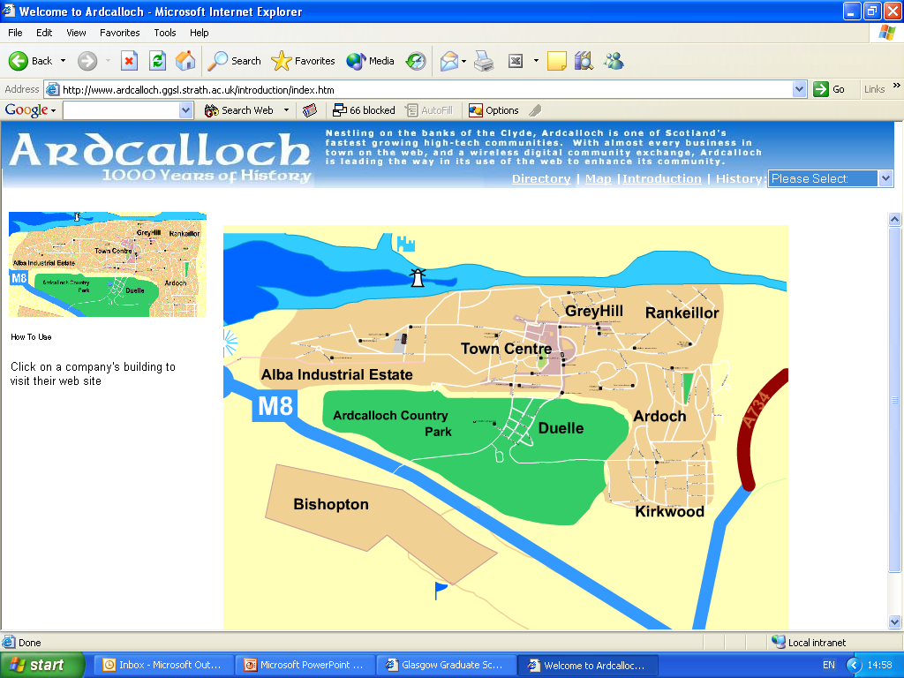

【p.6】
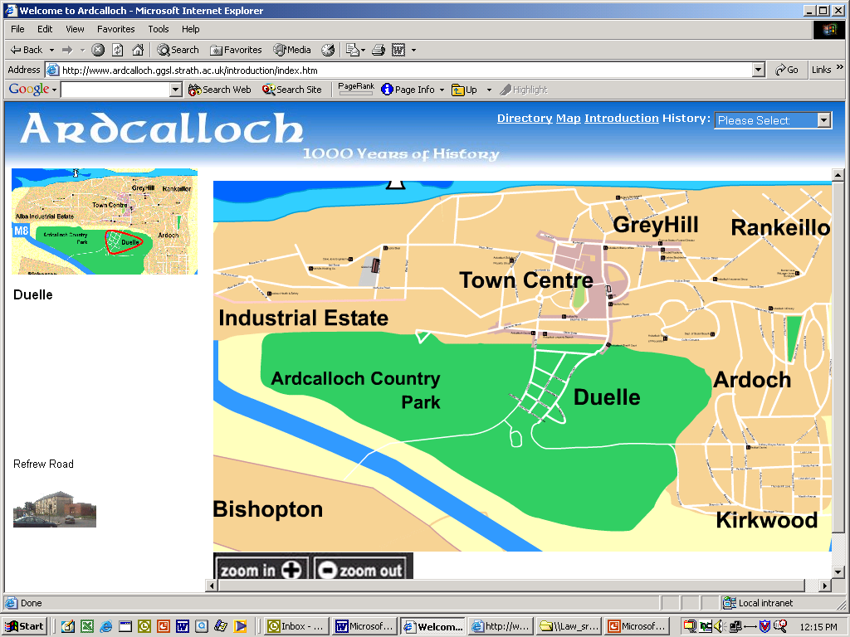

【p.7】
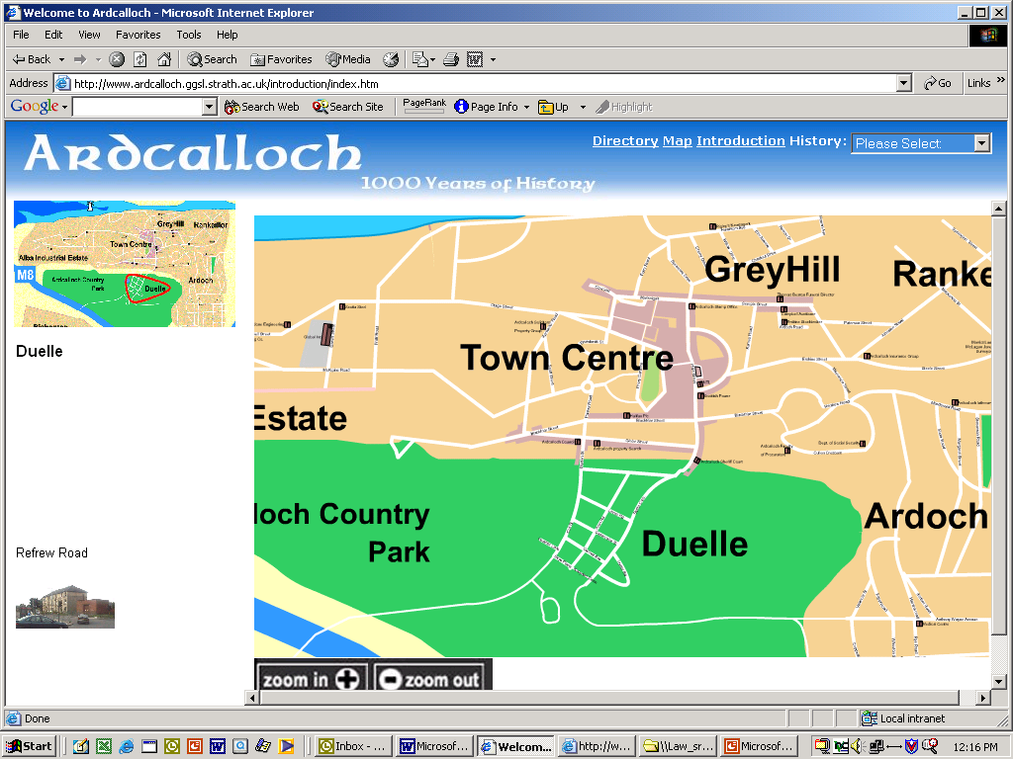

【p.8】
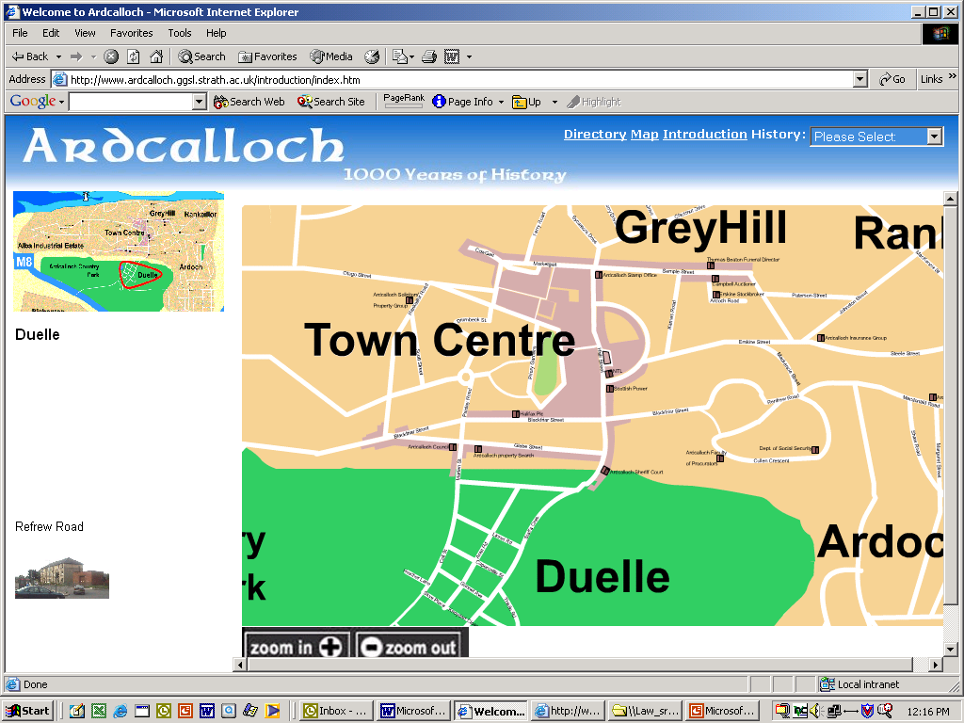

【p.9】
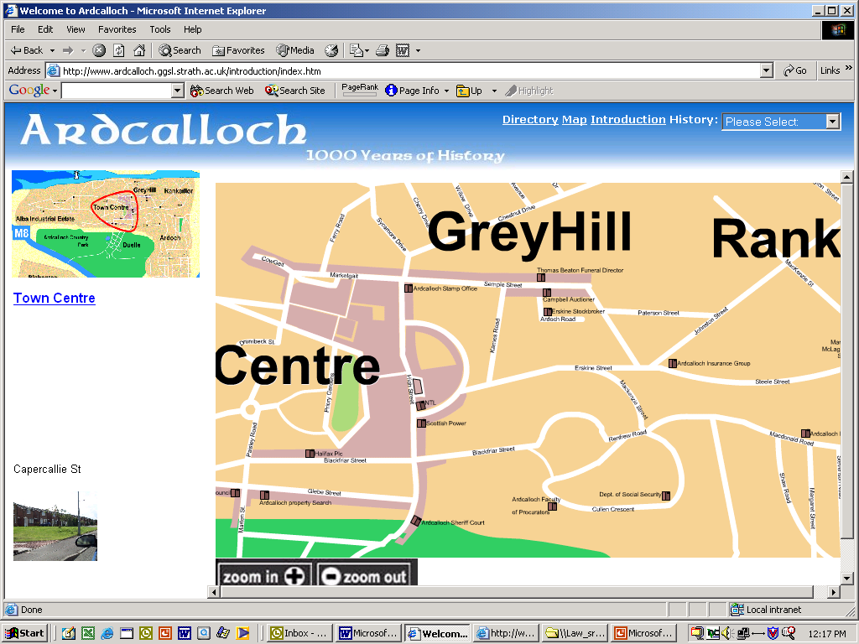

【p.10】
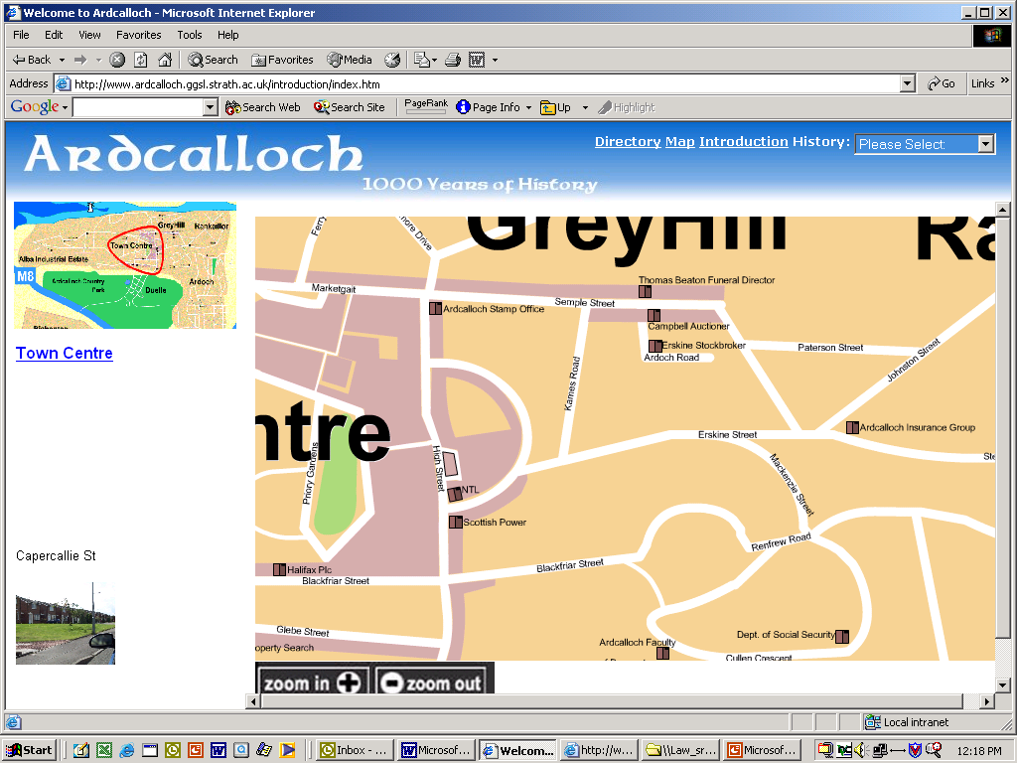

【p.11】
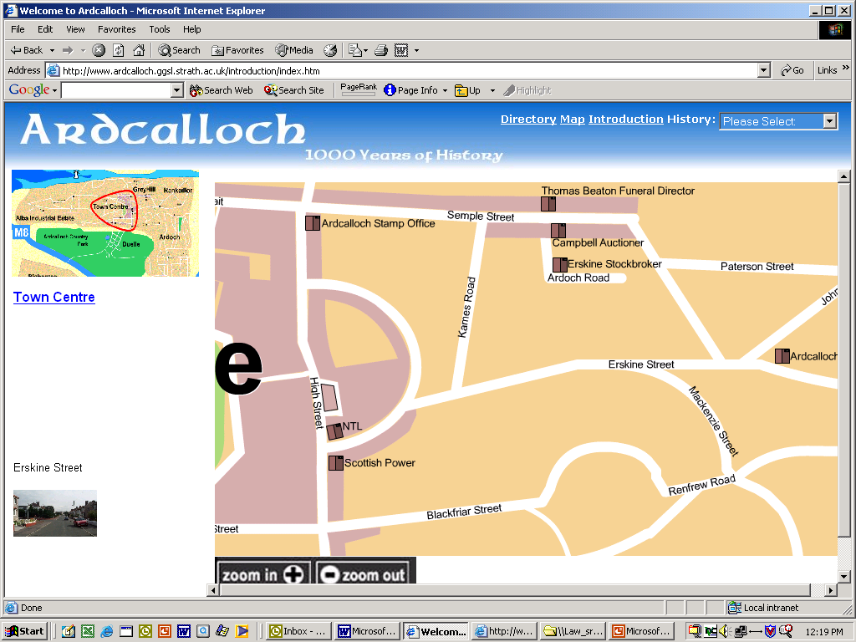

【p.12】
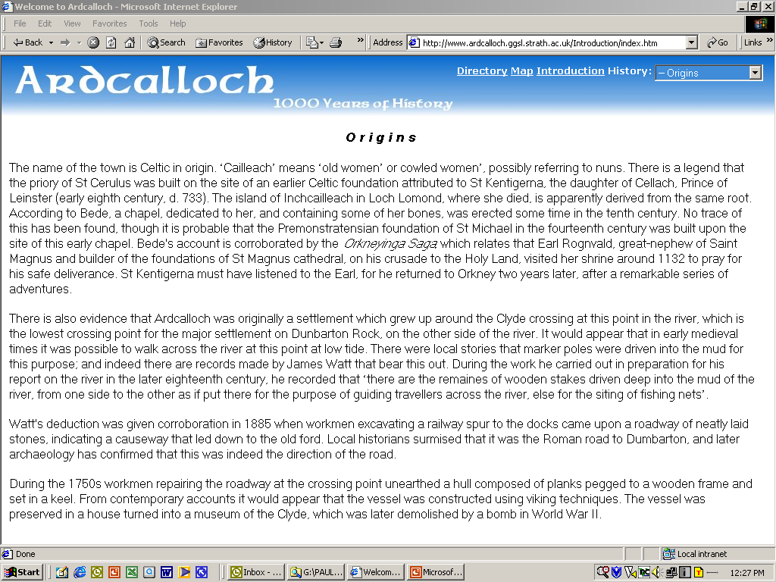

【p.13】
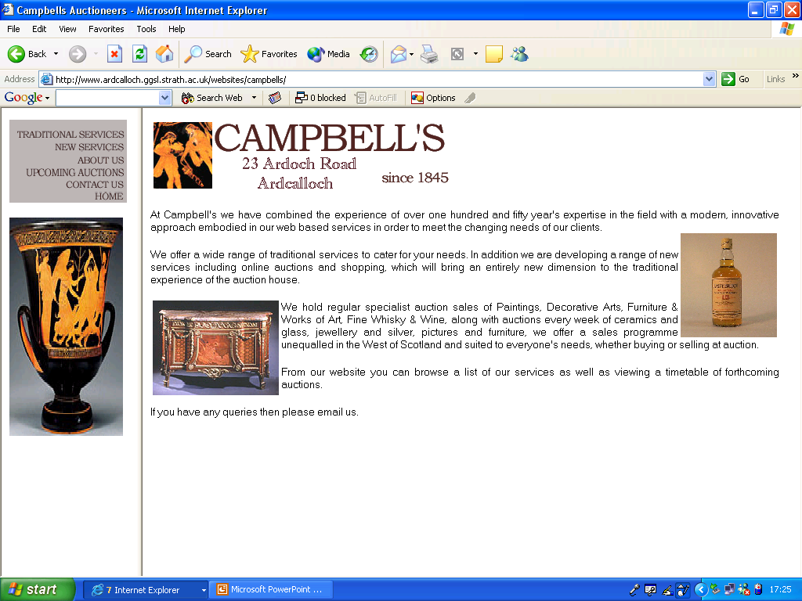

【p.14】
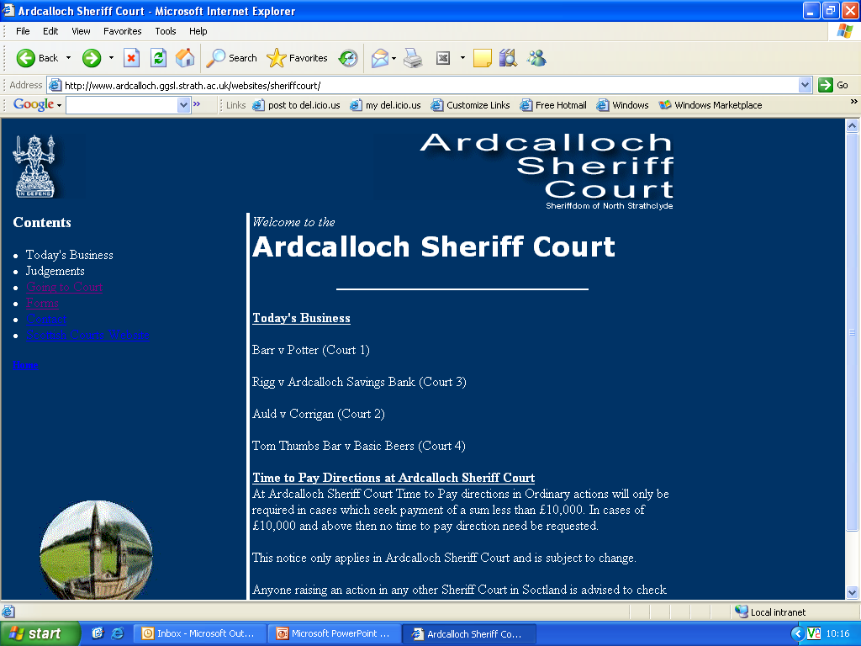

【p.15】
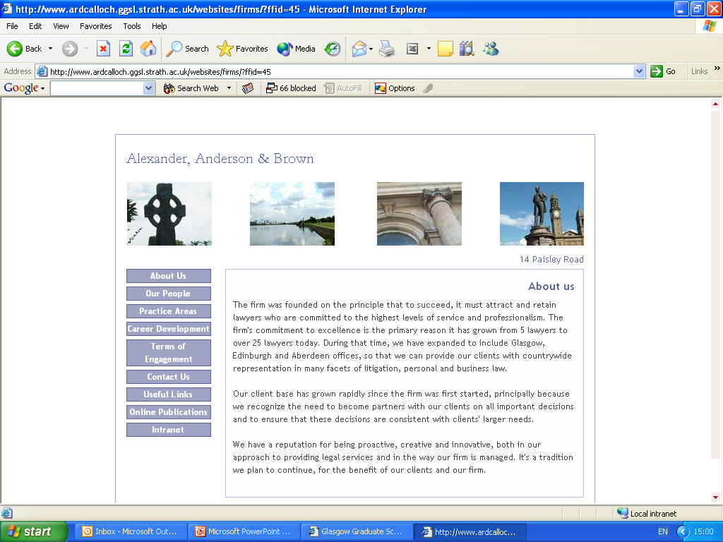

【p.16】


【p.18】
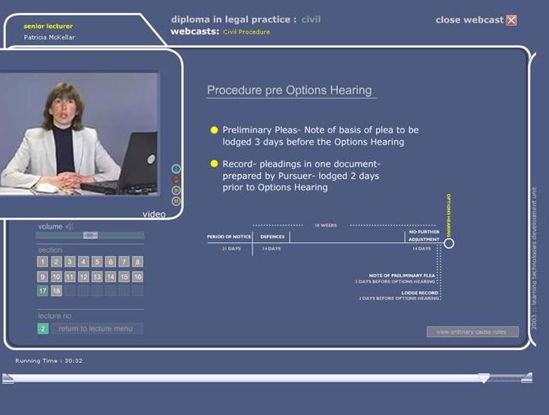

【p.19】
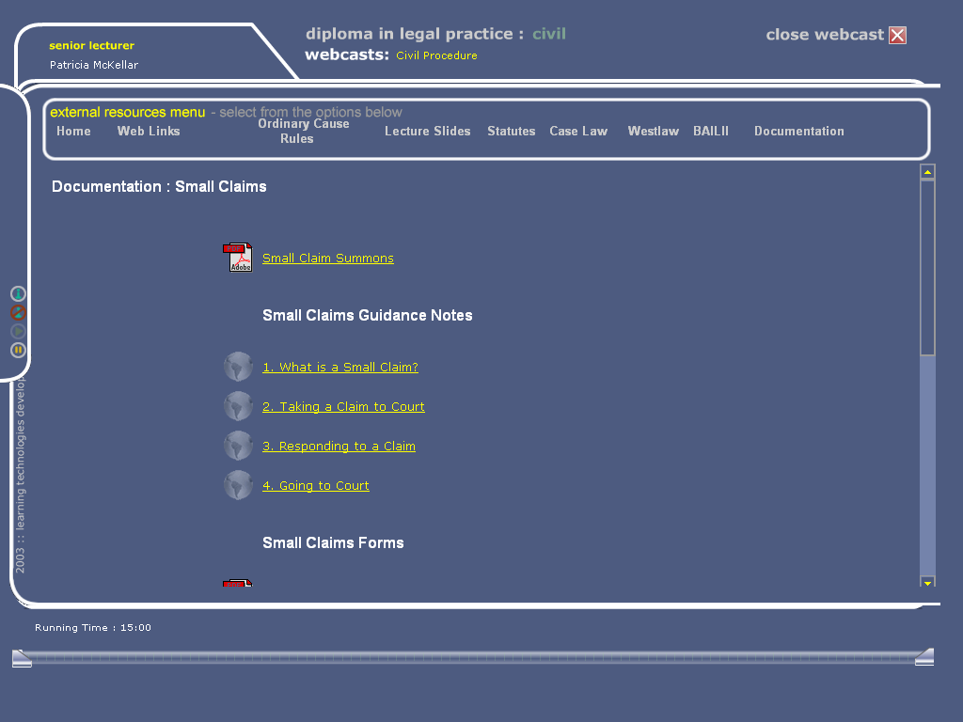

【p.20】
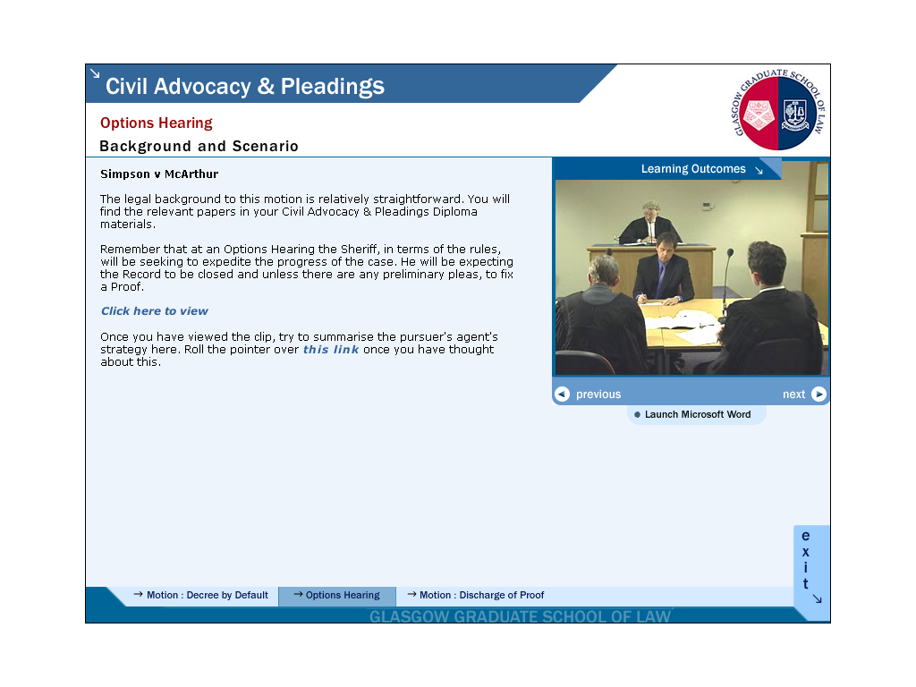

【p.22】
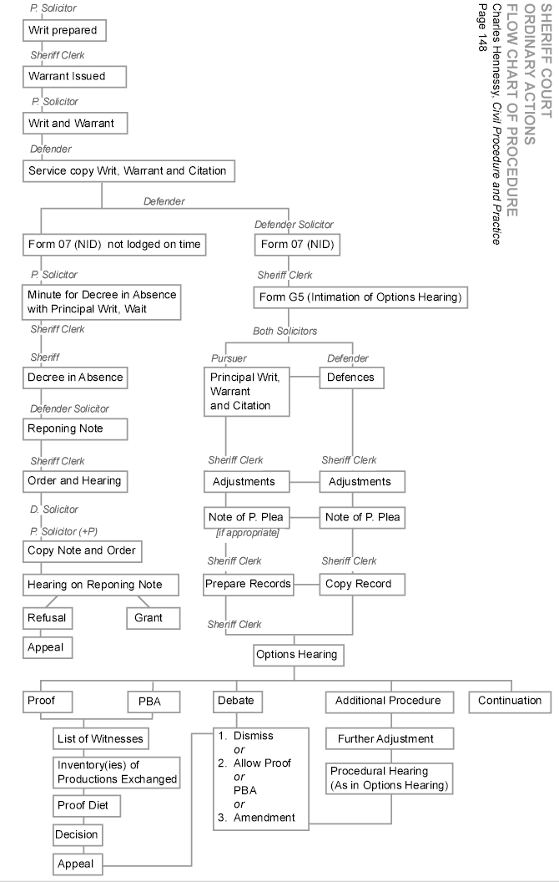

【p.24】
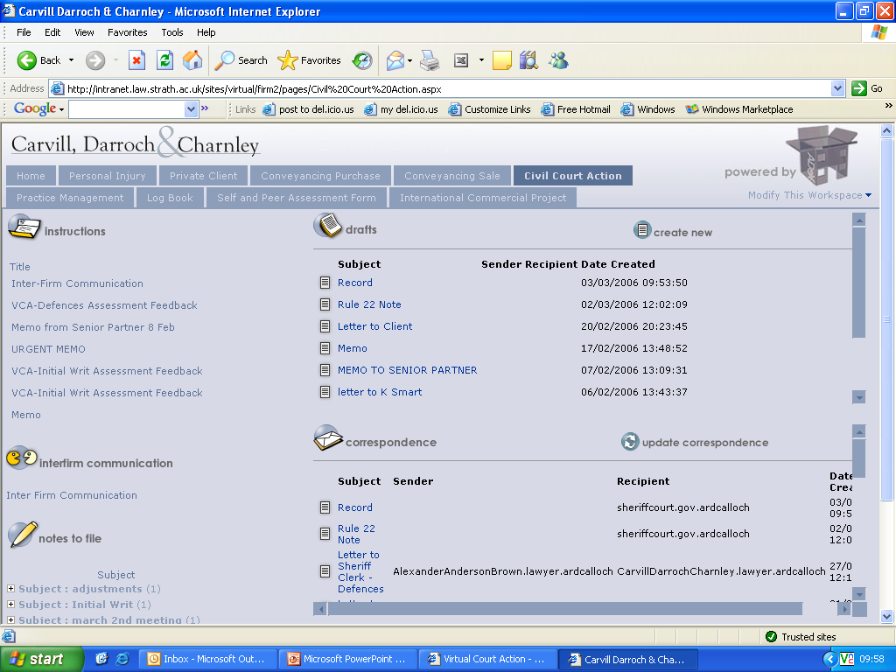

【p.25】
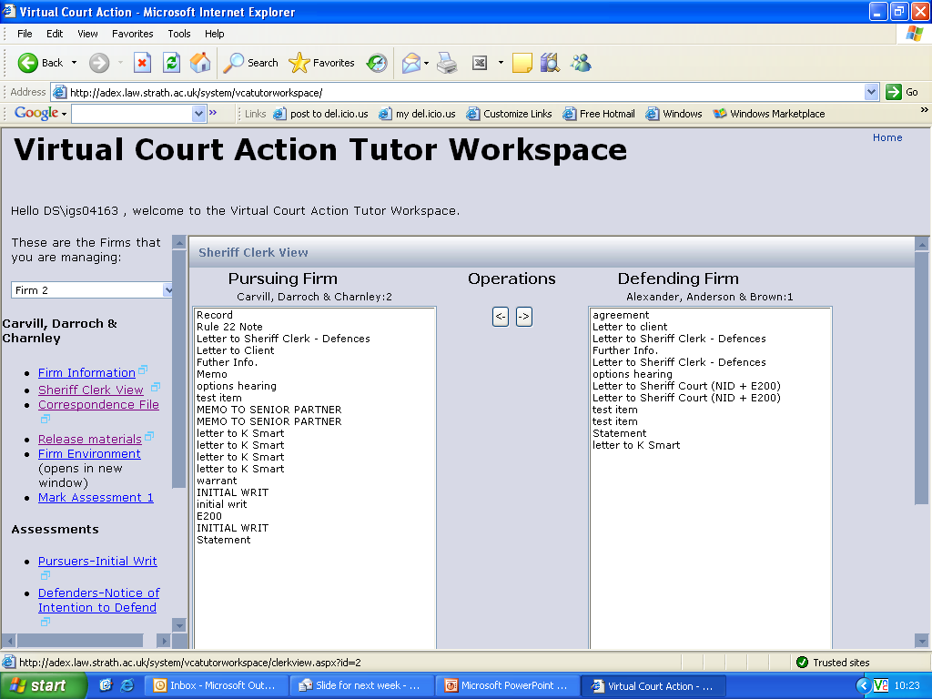

【p.26】
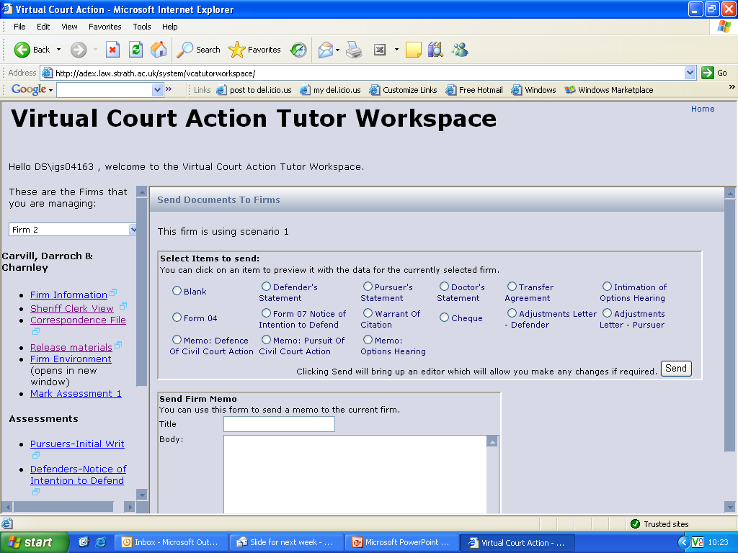

【p.27】
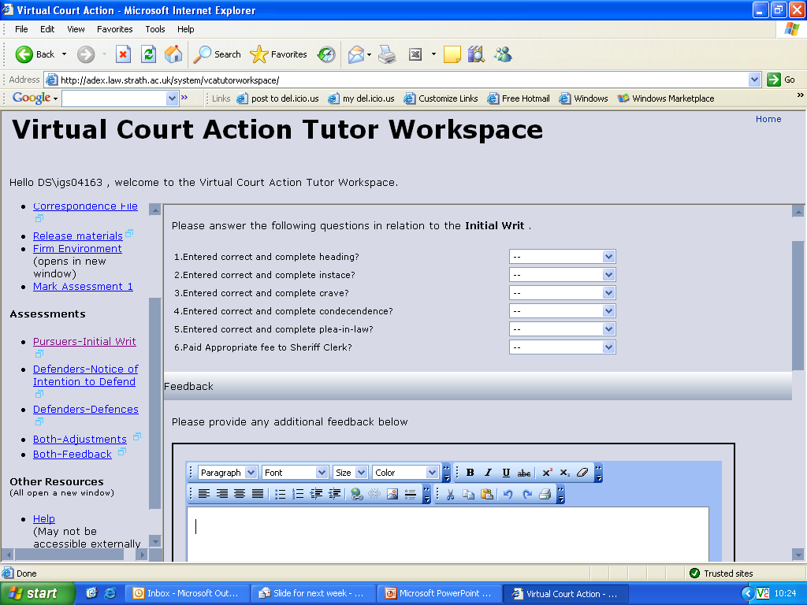

【p.28】
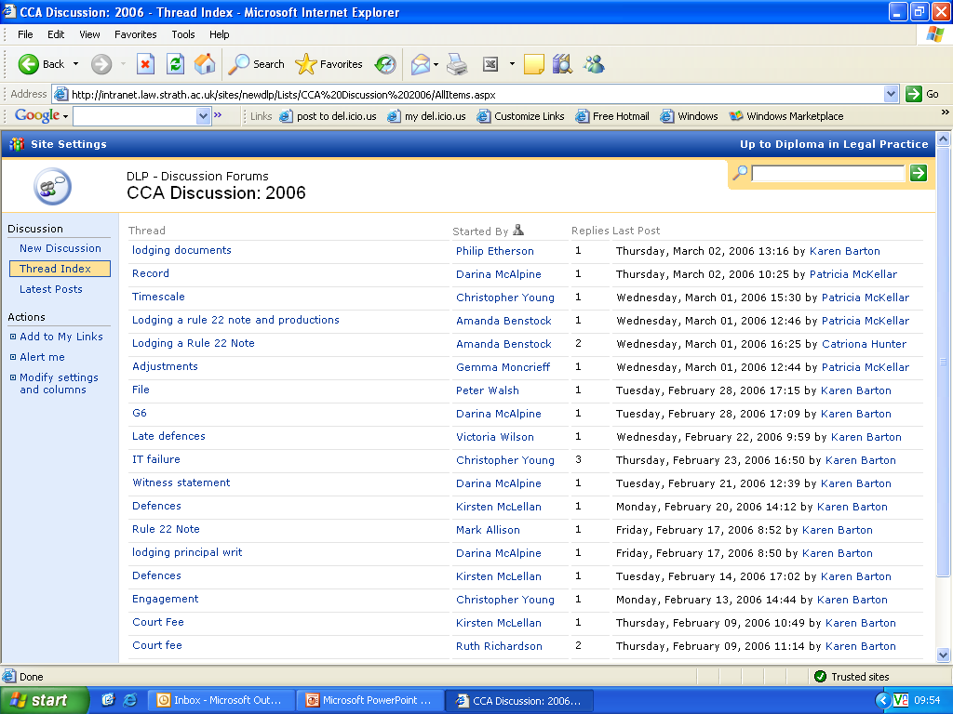

【p.29】
Tutorial Preparation
Multimedia resources
TLE Project
Resources
Webcasts
Civil Practice Flow Chart
Tutorial
Assessment
Project
Exam
Motion

【p.31】
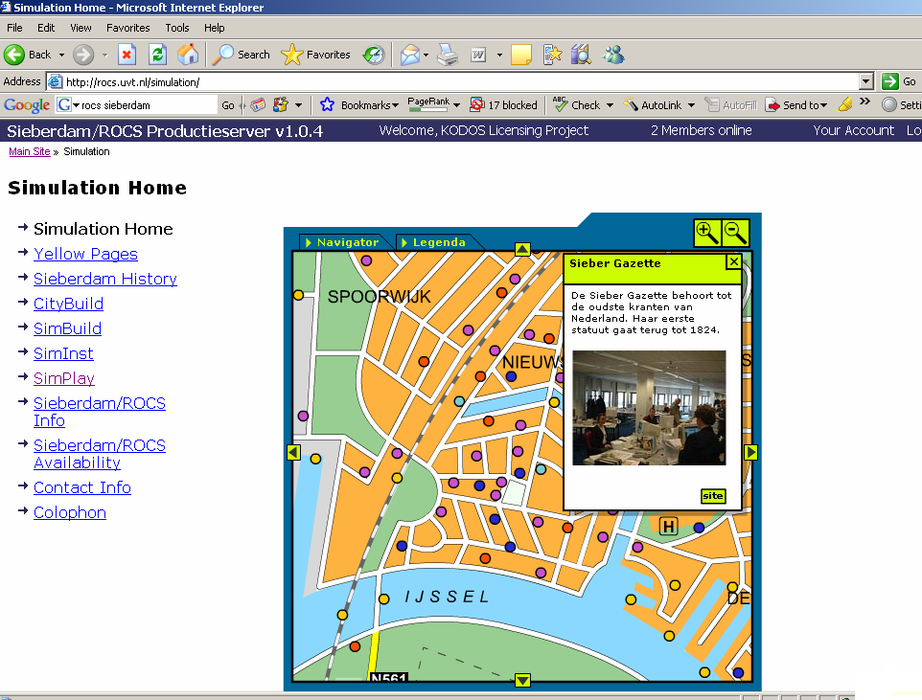

【p.32】
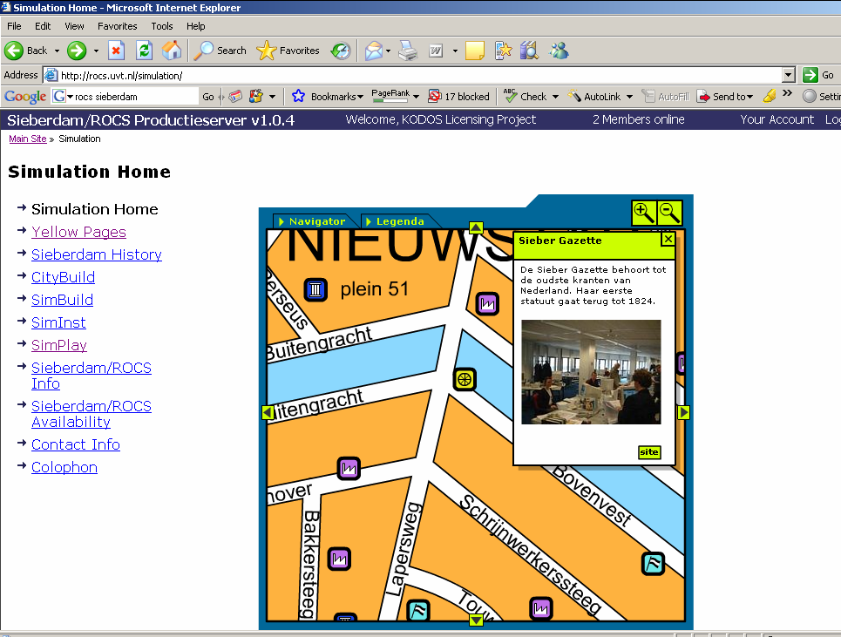

【p.38】
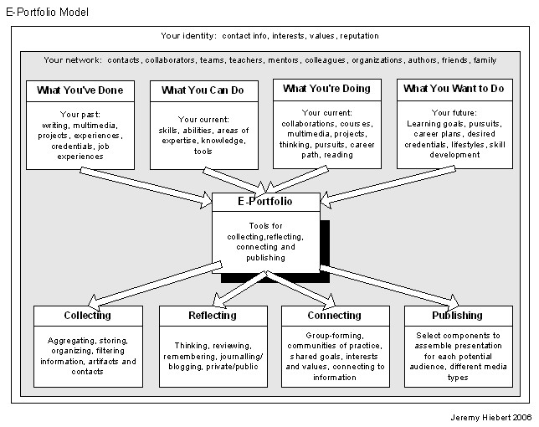

【p.39】
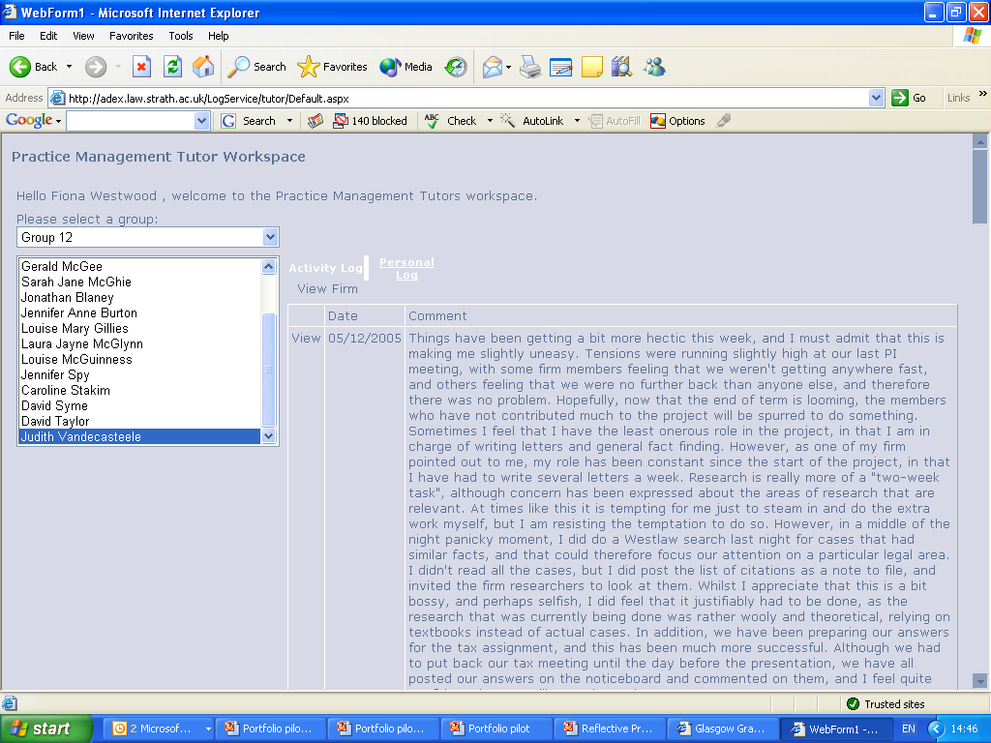

【p.40】
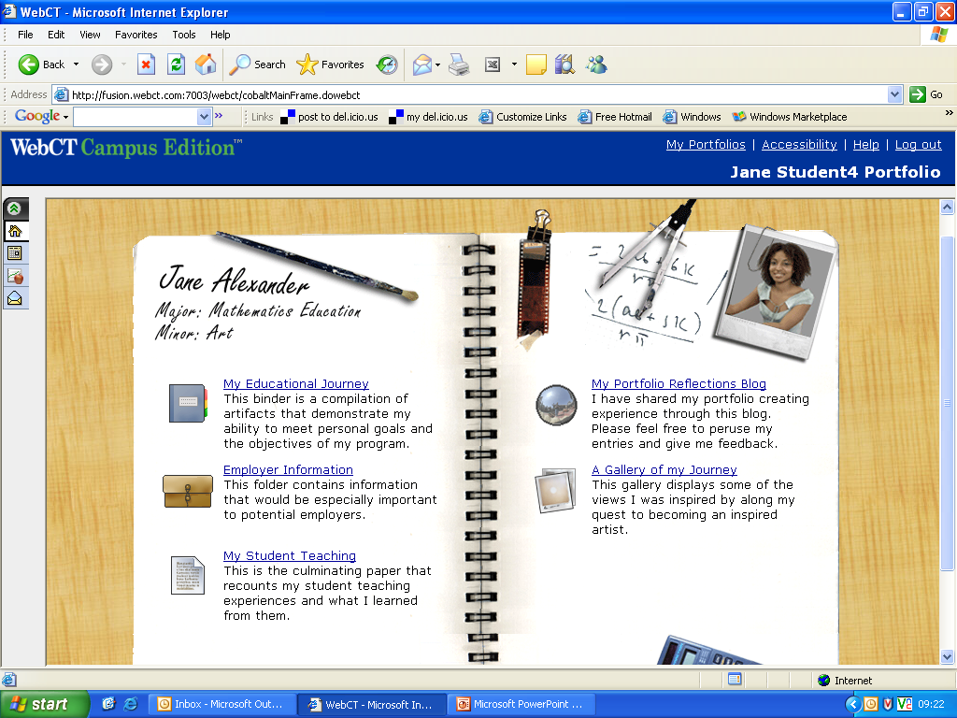

【p.41】
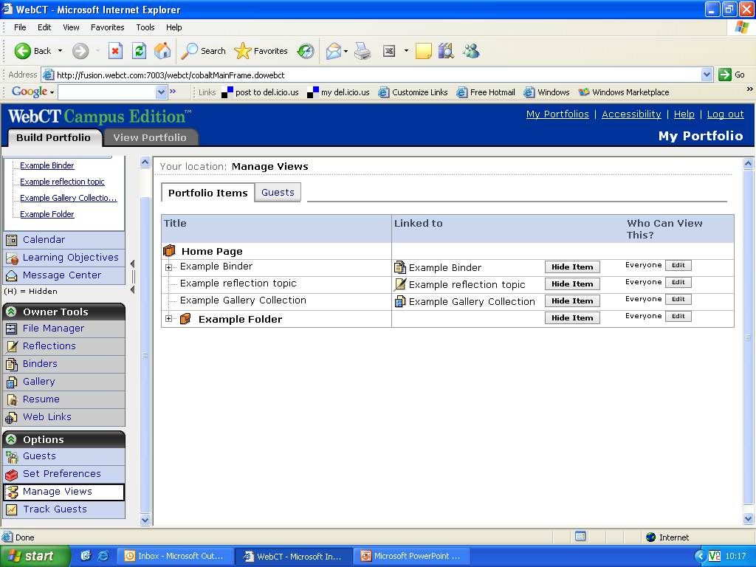

【p.42】
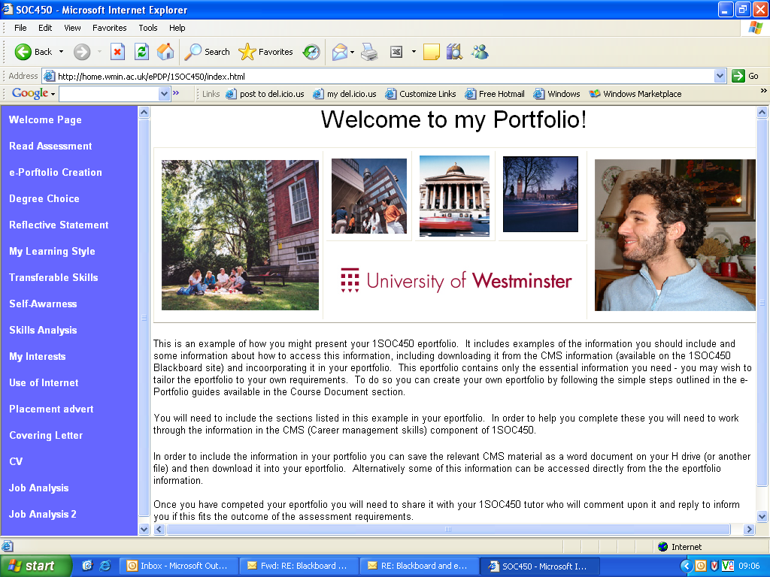

【p.47】use of VLEs

【p.48】how VLEs are used

第三章 倫敦大學及倫敦法院與倫敦律師學院之座談與參訪

壹、倫敦大學亞非學院座談
95年7月11日訪問團一行人訪問倫敦大學亞非學院，主要由該校亞非學院東亞法律研究中心主任、法律曁社會科學院副院長 Michael Palmer教授接待與進行座談。相關行程及座談情形如下：
Time | Theme | Host \ Guider
12.30 am | 茶敘  Greetings & coffee | 東亞法律研究中心主任、法律曁社會科學院副院長 Michael Palmer  (Chair, Centre of East Asian Law；Associate Dean for Research, Faculty of Law & Social Science)  羅昌發院長  Chang-fa Lo (Leader, Taiwan Team)
1.00 pm | 午餐與學術討論  Lunch & Discussion | 台灣考察團及SOAS法律系教師  Taiwan Team；Michael Palmer  Dr. Clara Della Croce；Dr. Kuo
2:30 pm | 圖書館參訪  Library Tour | 中文導覽  Librarian
3:30pm | 團體照相  photo-taking | Michael Palmer 教授安排專業攝影師於SOAS 門口全體拍照留念

亞非學院的參訪分為餐敘及圖書館導覽二大部分。本日行程除原參訪團團員外，國科會駐英科技組胡昌智組長也特地前來致意並全程隨行。餐敘由Michael Palmer 教授夫婦招待參訪團員於SOAS教授餐廳用膳，並邀集對亞洲及台灣法制研究之系上教師參與。
餐會中除漫談台灣法學教育改革之現況並交換意見外，Michael Palmer 教授並與參訪團團長羅昌發院長以及國科會駐英科技組胡昌智組長交換將來互相參訪及合作之邀約。羅昌發院長大致介紹台灣法學教育改革之進程以及困難，Michael Palmer 教授表示：英國的法學教育改革與台灣一樣，因為學風各異而且學術獨立，各校有不同的方向，例如Warwick 大學所強調之e化法律教學，SOAS與許多傳統大學就沒有跟進，不過在強調師生間的互動式教學方面，就是普遍發展的趨勢，另外，因為英國是普通法國家，判決先例的研習與法庭實習一直是教學重點，可能與大陸法系國家有一點不同。Michael Palmer 教授同時提到：歐洲學者對於台灣法律的研究興趣已經日漸提升，建議台灣學者多多涉足國際間關於台灣法律研究的學術場域。
圖書館導覽除引介SOAS 圖書館所陳列之中文藏書區外，並簡要介紹捐書者與館藏數量及內涵。參訪團團長羅昌發院長並建議雙方交換贈閱法律期刊。Michael Palmer 教授表示近年內將開設關於台灣法律的研究所課程，希望與來訪學者建立長期之合作關係。

二、英國皇家法院（Royal Courts of Justice）參訪情形

（一）歷史及背景
英國皇家法院於1882年12月4日由維多利亞皇后揭幕，成為最高法院(Supreme Court)的永久院址。地址位於四家倫敦法律學院（London Inns）附近。
19世紀中葉時，英格蘭和威爾斯地區的法院系統各自獨立，故不同的執法標準和歧異的判決問題日益嚴重。1873到1875年通過「Judicature Acts」統一高等法院。該法案廢止先前混亂的高等法院(High Court)，以最高法院取而代之，並包含高等法院(High Court)以及上訴法院(Court of Appeal)。
高等法院由三個庭組成：Chancy承接以前高等法院的業務，Queen’s Bench合併三個習慣法法院（King’s Bench, Common Pleas, Exchequer)，Probate（遺囑）, Divorce（離婚） and Admiralty（海事）庭取代Probate, Divorce and Admiralty三個法院。最後一個庭於1970由家事法庭(Family Division)取代。本來希望高等法院會取代House of Lords的地位，但是後者一直以來仍然接受最終的上訴。1972年成立第三個法院：Crown Court，專門處理刑事相關的案件。

（二）法院的所在
1868年任命George Edmund Street 為建築師，並於1873年由Messrs. Bull & Sons of Southampton開始 建造。由於建造過程遭到攻擊，因而後來引進外國（特別是德國）的建築工人繼續建造，並受到警察嚴密的保護。經過八年的建造，皇家法院於1882年12月4日由維多利亞皇后揭幕。不幸的是，Street先生在完工前即已去世。450間房子總共花費一百四十五萬英鎊；建築物由東到西總共145公尺寬，由北到南141公尺長，最高的尖塔則有75公尺高。
法院入口處有歷史上著名的法官和律師的人頭畫像，最高處則有耶穌基督的塑像；在北邊還有貓和狗，象徵打官司的訴訟當事人。每個法庭都有自己獨特的內部裝潢，分別由不同的建築師設計。
在大廳的左側，有兩個很華麗的柱子，是由從外國聘來的建築工人雕刻的，不過後來因為不在整體的計畫中而被迫中斷。在大廳拱門前，有一個未完成的樑柱，這是因為George Street認為只有耶穌基督才可能完成完美的建築物，乃故意未完成以表示尊敬。大廳底部鑲嵌的地板本來計畫要一直延伸到窗戶，不過在George Street過世後，沒有人願意向國會請錢而未能完成。窗戶上則有歷代法務大臣以及圖章保管人的衣袖塗層。

（三）開庭情形
只有大律師（Barrister）才可以代理當事人出庭訴訟，小律師（Solicitor）不可出庭。大律師出庭時，原則上應穿上法袍並戴上假髮，審理案件之法官，亦同。大律師的假髮上有辮子，辮子的數量多少與穿戴的大律師年資的深淺成正比。在簡單民事案件中，法官亦得宣示其自己及出庭的大律師無須穿法袍及戴假髮。
各法庭空間大致相同，布置莊嚴，四周放置許多古老裁判彙編及書籍。
開庭情形與我國法院並無重大差異，法官需就卷宗資料及大律師發言勤做筆記，大律師陳述時，亦需起立。與我國法庭布置相較，皇家法院法庭甚至更為高高在上，大律師陳述之位置與法官座位相距稍遠，法官與大律師相互傳遞資料時，需透過座位在法官位置下之其他法庭人員。

（四）安全措施
英國皇家法院安全措施嚴密，一般人雖可隨時進入法院參觀開庭，但入口處有安全人員檢查隨身衣物行李。另有一間控制室，透過許多一般人不易注意之攝影機隨時監控法院內外各地及各法庭。本團人員參觀時，因為不知方向而有左顧右盼之行為，引起警衛注意而趨前詢問。經告知後，該警衛非常客氣，立即引領本團人員進入前述監控室參觀。該警衛並向本團人員展示皇家法院近年來從訪客身上搜出之不法隨身物品，包含：槍枝、凶器、大塊石頭、菜刀等，令人驚奇。該警衛另稱：皇家法院近年來甚至提供電影拍片使用。本團參訪時，法院入口處一項布置即為電影「新超人」拍攝之布景。

三、倫敦律師學院參訪情形

（一）總說
倫敦共有4個律師學院（inn）：Inner Temple、 Middle Temple、 Lincoln’s Inn及Gray’s Inn。
四個律師學院都在倫敦市區，且相距不遠。Inner和Middle教堂之間，包含從泰晤士河到Fleet街的區域,，被認為是大不列顛帝國首都中最具吸引力也最寧靜之地。
每一個學院都有很好的用餐大廳、公共廳、圖書館以及教堂。每個學院都由從會員中選出的獨立資深大律師（barrister ）和法官所管理，他們因為坐在會所大廳的長桌或長凳上，而被稱為「benchers」。每間學院的總管，也就是benchers的主席，被稱為「Treasurer」，任期是一年。每間學院都會策封各世界各地的名人為「榮譽benchers」。大英帝國皇室的一些成員就被策封為榮譽benchers；前總理Margaret Thatcher女士和現任總理Anthony Blair都具有大律師資格，並均是Lincoln學院的榮譽benchers。
安靜的環境、整齊的庭院以及著名的建築物是學院最吸引訪客之處。尤其是建築物常成為電影取景的地方。各學院建築物的風格可以媲美古代牛津和劍橋大學。然而，目前各學院已無學生，而係作為大律師的事務所。
 英國律師有大律師（barrister）與小律師（solicitor）之分。大律師專精於法庭訴訟或為當事人處理專門法律問題。在法律分工之下，大律師接受小律師之協助而為當事人處理事務。大致上，小律師通曉許多不同領域之法律事務，而大律師則專注於代理當事人出庭訴訟，並就其具有專業學識與經驗之較少領域法律事務提供諮詢意見。
 小律師人數超過9萬人，遠多於約1萬名之大律師（包括英國及威爾斯在內）。前述大律師中，大約三分之二之事務所即位於倫敦四個學院中，其餘則散佈於Birmingham、Liverpool、Manchester及Newcastle等省城。
 執業之大律師皆為僱主，且不同於小律師，大律師彼此間不得合夥。然而，大律師們普遍共同分享學院的辦公空間，並有共同聘請的職員負責安排大律師庭期及大律師與小律師或當事人開會等行政事務。通常在入口大廳附近，就可以看到依照年資由資深到資淺排列的大律師名單。近年來，大律師分享辦公室情形更為增加，故目前常可看見30名以上之大律師姓名出現在門前的木板上。
大部分的學院都有四層樓，不過通常只有底下兩層是辦公用途，樓上有時候作為律師承租的寓所。每間學院也有自己的圖騰象徵：Gray是老鷹的頭和翅膀以及獅身的Griffin；Lincoln是一個有十字標誌的盾牌和小獅子在左上方。Middle Temple則是以神的小羊為辨認標誌。Inner Temple則是以希臘神話中Muses所騎之飛馬做為圖騰象徵。
十四世紀時，劍橋與牛津大學講授的法律課程是羅馬法，而不是在英國地區通用的普通法，所以想要執業的律師，就必須到律師學院學習。Gray學院在1350年建立，其他的三間學院也差不多在同一時期建立。
學院的學員一起在大廳用餐，並藉此機會聆聽資深律師的授課，因而在大廳共同吃飯的傳統也被保留下來。16世紀開始的百年是學院的黃金世代，學院掌握整個法學教育的主導權，皇室的成員也常到學院來學習。1640年代，宗教戰爭後清教徒掌權，學院的黃金世代也宣告結束。

（二）各學院概述
Gray學院是以Reginald de Gray爵士命名，十四世紀才成為律師學院。打敗西班牙無敵艦隊的Lord Effingham和建立倫敦交易所的Thomas Gresham都是Gray學院的成員。另外最著名的成員應該屬Francis Bacon。Bacon係歐洲文藝復興的關鍵人物，後來也成為英國政府體系的法學名人，並為律師學院的花園提供許多設計理念。孫中山先生在英國被清朝官員綁架獲釋後，也曾住在Gray裡的一間小屋子。雖然該屋子已經被拆除，但原址仍是許多中國觀光客拍照留念的地方。
Lincoln學院最著名的會員當屬Thomas More爵士，他在亨利八世當上法務大臣，後來卻因為反對國王的離婚而被摘掉職位，並且在該宗教風暴中被扣上叛亂罪而判處死刑。Oliver Cromwel也是Lincoln學院出身，後來在英國公民革命中扮演重要角色。從Robert Walpole到現在的Anthony Blair總共有15位英國首相出身於Lincoln學院。宣判英國奴隸制度違法的David Garrick爵士，也是本學院成員。當學院中有重要成員過世時，教堂的鐘聲就會響起，讓附近的人們知道。18世紀開始，Lincoln學院的禮拜堂變成人們棄置養不起小孩的地方，而學院會供養他們長大，並且在結婚的時候提供金錢。
Lincoln學院的新圖書館被形容是世上最美麗的圖書館建築，館中藏有歐洲最古老的圖書。紀念Thomas Erskine爵士的雕像就豎立在圖書館中央附近，儘管他不贊成Thomas Paine主張美洲大陸應該獨立的激進言論，但是仍然以律師身份為Paine辯護，確立了律師職業道德規範。
在Lincoln南邊的是皇家法院，於1882年建造完成，取代原本位於國會的法院，也使大律師們出庭較為便利。皇家法院總共有超過一千間房間，以及414公尺的迴廊。
再往南邊是直到泰唔士河的區域，當初是為了保護往耶路撒冷的朝聖者，由Knights規劃給Inner和Middle Temple。這些神職人員是西方首先建立銀行以及創立票據制度的人。這兩個教會神職人員因為後來勢力太過龐大，遭到君王的嫉妒，因而在1312年遭到判刑，並將其財產充公。後來Kdward二世將這塊區域賜給Knights Hospitaller。法律人看上這塊區域到皇家法院的交通便利性，因此在1404年開始向Knights Hospitaller的繼承者租借這些房屋。
Middle Temple比較有名的會員是Edmund Plowden以及撰寫「Commentaries on the Laws of England」而影響英美法的William Blackstone。另外比較特別的是Rokuichiro Masujima，他後來回日本後創立了英國法律學校。
Middle Temple學院的大廳是英國最美麗的伊麗莎白式大廳，Windsor森林的橡木雕刻成的橫跨在在大廳上方，而最具特色的則是由50公里外的Windsor森林來的橡木做成的長凳，因為長度太長了，以致於在大廳完工前就必須先裝置好。大廳中央另外有一個「cup-board」是給晉升成為律師的學員門簽名紀念的地方。1601年，莎士比亞在這裡演出Twelth Night；四世紀後，Shakespeare in Love在這裡拍攝完成。
至少在莎士比亞的劇作裡，Middle和Inner Temple之間的花園，是英國歷史上的重要的場景，York公爵和Somerdet公爵在這裡起衝突，導致32年間歇的玫瑰戰爭「the Wars of Rose」內戰。
Inner Temple也有許多著名的成員，包括Edward Coke爵士以及Francis Bacon，他們推動立法使習慣法超越皇室的特權，因而導致英國的公民戰爭。Inner最著名的成員非Mohandas Karachand Gandhi（甘地）莫屬，印度的首任總理Jawahanal Nehru以及巴基斯坦的首任獨立總督Ali Mohammed Jinnah也都是Inner的成員。
Inner Temple最古老的建築物是教堂，也是Middle Temple做禮拜的地方。與英國其他教堂不同的是，Inner教堂有一個圓形的塔樓，塔樓裡豎立著8位參與十字軍東征爵士的雕像，教堂外面則是著名的文學家Oliver Goldsmith的紀念碑。
再往東側則是Inner的圖書館，在二次大戰中遭到摧毀，目前是仿十八世紀的喬治時代建築。館中藏書超過十萬冊，最著名的是公共福利法的相關書籍；圖書館入口大廳則有印度反殖民運動重要成員的畫像。
圖書館另一邊往Thames河的路上則有成員居住的住所；1666年倫敦市區的一場大火，燒毀本區域。後來在重建過程中，引發許多地主關於土地邊界的糾紛，處理這些糾紛的兩位法官因而贏得「Fire Judges」的美名。
歷史上很多人都形容Inns是「倫敦法律的中心」，但是在新世紀的影響力似乎日益下滑。

第四章 歐洲學院、歐洲法院與荷蘭自由大學

壹、歐洲學院

（一）歐洲學院背景
訪問團訪問歐洲學院，係由Dominik Hanf教授（Department of European Legal Studies）接待。
歐洲學院成立於1949年，是世界第一所跨國的研究所，目的為培育歐洲（盟）各組織的跨國國際機構文官為主。當日接待我們參訪的是Prof. Dominik Hanf.德裔為歐洲學院的專任教授，他告訴我們歐洲長期從事整合，從北約到歐洲共同市場到今日的歐盟（共有25個會員國）全歐有三個類似的私立學院，除歐洲學院外，另外兩所分別在義大利Florence（弗羅倫斯）及荷蘭Maastrich(馬斯垂克)，義大利弗羅倫斯的歐洲學院較偏重公法，而布魯日的歐洲學院較偏商法及歐盟法（WTO），布魯日的歐洲學院有兩個校區，一個在比時利（布魯日），另一在波蘭（華沙）。

（二）歐洲學院特色
（1）教師：除院長一人是常任（permanent）外，其他所有教授均為短期專任（visiting），來自歐洲各國，每一年一聘。
（2）語言要求：英語與法語兩語言是必備語言，所有老師及學生均需有兩語言的溝通能力，此舉對台灣學生是項高難度的挑戰。
（3）課程：歐洲學院有經濟、法律、行政的不同學程。但所有法律課程都是關於歐盟所通過的共同法律，不論是歐洲議會所通過的成文法、條約或是歐洲法院所達成的判決，皆為其主要研究對象。總而言之，歐洲學院的課程是為了研究歐洲統一及全球化法律整合而開。
（4）學生：來自歐洲25個會員國，及歐洲以外地區如中國大陸、澳洲、巴西、美國、加拿大（目前尚無台灣學生），其中語言能力方面，1/4學生有五種語言能力，1/3為學生有四種以上語言能力。
（5）經費來源：主要來自於歐盟（EU），比利時中央政府及布魯日市政府（波蘭校區，則由波蘭政府），其他歐盟會員國及非會員國，如美、澳、中國大陸都有捐款指定為其本國學生專設獎學金及入學名額。
（6）學生輔導就學（Careers Service）全年有各式各樣活動強化學生與潛在僱用機構的對談與準備作業。
（7）發展中心（Development Office）與歐盟及各國政府連線討論有助於彼此發展的各種研究計畫、課程、活動，以便歐洲學院的開課及延攬師資。
（8）全球競爭中心（Global Competition Law Center）：創立於2004年1月1日，主要目的是在推動並研究歐盟與全球競爭法政策與經濟分析，並提供及促使學界、業界及行政機構政府執行者在競爭法領域內有一個互動的平台。
（9）歐盟國際關係及外交研究（EU International Relations and Diplomacy Studies）：從今年（2006年）開始，歐洲學院新開設研究所，提供外交方面的研究學位、學程。

（三）討論
根據Prof. Dominik Hanf 的介紹，訪問團與其就下列問題交換意見：
其一，有關其所頒發的學位性質及其他國家承認問題：Prof. Hanf表示，其所頒授的學位並不是像德國國立大學的政府認可的博士、碩士學位，但Prof. Hanf 認為；歐洲學院所頒授學位是否被其他國家承認，是別的國家的問題，他認為不是歐洲學院的賣點。換言之，歐洲學院賣的是知識，有用的知識，而非學位。
其二，有關師資問題，就歐洲學院的師資只有一位（永久）專任，其他師資來源問題。Prof. Hanf表示：所有其他老師都是客座visiting，來自於25個會員國，一年一聘。再者，針對此種制度利弊的問題，Prof Hanf認為，每個老師和學生接觸時間較短，學生和老師彼此熟悉度不夠，很難有深入的互動。
其三，有關歐洲學院是小規模的法（政、商）學院和英國現在的制度與律師學院（lnn）關聯問題，Prof. Hanf解釋謂，歐洲學院就是向英國的律師學院（lnn）學習來的，讓老師（Barrister）和小律師或法學院學生，學習、吃在一起、住在一起。（英國的律師學院lnn就是一個由圖書館、餐廳、教室和律師事務所組合在一起的學徒制機構，從日常生活密切關係中學習法律）。
歐洲學院外觀上只有兩棟大樓，佔地不大，所收的學生也在百人以內，明顯的是走「菁英教育」路線。課程設計是專為歐盟文官訓練而設。我國非歐盟會員國，想要申請歐洲學院並非易事，不但有法語的高門檻障礙，還有學費及政府捐款的問題。我國加入WTO後，競爭法是一項國際組織內的重要課題。歐洲學院提供此等訓練課程，非常重要。我國未來如何獲取入學的機會有待努力。

貳、歐洲法院及歐洲第一審法院訪問情形

本團訪問歐洲法院及歐洲第一審法院。該二法院均派員接待並講解該等法院之運作及其在歐洲整合所扮演之重要角色（包括第一審的Dimosthenis Papakrivopoulos; Referendaire, Cabinet de Mme le juge Cremona)。歐洲法院及歐洲第一審法院解釋其相關組織與運作情形如下：
歐洲共同體內之司法體系，包含三個法院：歐洲法院（the Court of Justice）、第一審法院（the Court of First Instance）、民事服務庭（the Civil Service Tribunal）。
歐洲法院設置之目的在於檢視共同體行為之合法性，並確保共同體法律在解釋上與適用上之一致性。歐洲法院是由25位法官和8位Advocates General所組成，其均是由各會員國之政府所指派，任期六年，可連任。每個國家指派一個法官，可以將其法律文化帶入。各國所指派的法官，由各國各自決定，由各國提出後再由所有會員國通過。
歐洲法院之院長是由法官互選，任期只有三年，但可連任。Advocates General之職責則是在協助法官，公正獨立地就案件提供意見，亦即結論之建議，給法官們參考。
歐洲法院法庭（Chamber）之組成有三種：（一）由全部法官參加：這只有在相當特殊或極為重要之案件，才會舉行；（二）由13位法官組成Grand Chamber：例如有會員國是當事人，或是重要之案件，例如microsoft案件；（三）由3或5位法官組成：其他案件則由3或5位法官審理之，其庭長由法官互選之，5位法官之庭長任期三年，3位法官之庭長任期一年。
第一審法院是歐洲共同體應歐洲法院之要求，於1989年10月31日設立，目的在於減輕歐洲法院之負擔，並建構兩審之法院制度以強化法律保護。
第一審法院是由25個會員國所指派之法官組成，任期六年，可連任。院長由法官互選，任期三年。法官均是公正獨立地審理案件。第一審法院和歐洲法院不同之處，在於第一審法院並沒有常設之Advocates General，由必要時由一位法官來擔任Advocates General之工作。第一審法院是由5或3位法官組成，有時亦會由一位法官組成，其亦可組成Grand Chambe或是由全院法官參加之庭。大約有四分之三之案件，是由三位法官組成之庭審理之。
第一審法院受理之案件有幾類：由自然人或法人對共同體之作為所提出之案件；由會員國對共同體提出之案件；對共同體或其職員行為之損害賠償案件；共同體所簽訂之契約中明訂由第一審法院審理之案件；有關共同體商標之案件。由第一審法院所為之判決，不服者可於兩個月內提起上訴，但只能針對法律問題提起上訴。
至於共同體和其職員間之紛爭，則由民事服務庭處理之，不服者其判決者，可向第一審法院提起上訴，但亦只限於法律問題。
EU有20種語言，通常法官之助理不會只來自一個國家，但法語是最重要的語言。

參、荷蘭自由大學訪談情形

（一）該校法學院情形
訪問團訪問荷蘭自由大學法學院（Faculty of Law of Vrije Universiteit Amsterdam，係由Prof. dr. J.A. Winter教授(Dean of International Affairs)負責接待。
自由大學係一非常著名且有悠久歷史的大學，且其國際化程度非常深。該校法學院對國際學生提供兩種一年的碩士課程：國際商業法(international Business Law)及國際商務與貿易法(International Commercial and Trade Law)。
國際商業法碩士班係提供有關商業活動政府管制法規的課程，EU法、WTO法、IMF法、國際投資法等。該課程亦注重英美與歐陸法的課程（如國際契約與公司法等）。國際商務與貿易法碩士課程目的，則在訓練必須處理國際貿易與商務的執業律師，使其具備相關的知識與實務能力。
該校亦與世界許多學校簽訂協議，每年接受50位來自世界各國交換學生（我國部分，該校與臺大簽約，每年由臺大法律學院選派一至三位學生至該校交換）。

（二）座談情形
訪問團與自由大學法學院討論若干重點：該校對學生學業上要求相當嚴格。法學院教授多採行討論方式進行課程；教師於學期初即公布進度及預備討論的內容；學生如未充分準備而無法回答問題或進行討論，將被要求離開討論課程，而另行集中加強訓練。教授授課時數甚長（每週14至16小時）。
該校要求學生（特別是碩士班學生）參加模擬法庭辯論的訓練。此種訓練對培養學生法律技巧及思考能力，非常重要。
該校從事國際化理念非常明確，有非常多的英文開設的法律課程，一方面吸引國際學生（包括歐洲其他國家的學生），另一方面也選派其學生赴國外進修，使其學生有許多機會接觸國際學生及國際環境，也增加自由大學的國際聲望。
有關歐盟法的問題，Winter教授等認為由於歐盟法範圍十分廣，故許多領域的國內法科目，均必須將歐盟法亦納入範圍。故歐盟法對於法學教育及法學研究均有重大影響。渠等表示，在其學校，幾乎每一位教師均必須同時瞭解國內法、歐盟法及國際法層面，而不能僅瞭解單一的領域(mono-discipline)。而且歐盟法對國內法亦有滲透(penetration)的現象。簡言之，歐盟法影響各國法；反過來說，各國法亦影響歐盟法。

第五章 結論與建議
法律學門許多同仁出國開會機會甚多，但多數出國開會多係針對特定次領域甚至特定議題出國參與會議或討論。本次法律學門歐洲之行，則係由整體學門角度，觀察歐洲法學教育與學術機構及司法部門。由於法學教育改革在現階段為國內重要課題，又由於歐盟整合及其最近所進行的法律整合及在許多領域中「歐盟法」浮現，故此行以此二者為討論與觀察的重點。
訪問團在英國，直接與英國法學教育中心人員討論法學教育的若干重要面向，特別是該中心所推廣的法學教育方法（所謂e化的教學），對我國改革法學教育方法，有十分有意義的啟發。英國成立法學教育中心的作法，對我國亦有重要的參考作用。
我國教育及研究主管機構，如能成立類似法學教育中心的機制，對相關教學方法進行研究及推廣（目前教育部顧問室中程綱要計畫法律領域的規劃，應可朝此方向思考）。
訪問團對法學教育機構（包括Warwick大學法學院、倫敦大學亞非學院、自由大學、歐洲學院等）積極從事教學改進、對學生嚴格要求（包括要求事先準備及課程中參與討論等），印象極為深刻。我國對高等教育機構人員強調其研究成果，對強調教學的貢獻及效果，反而較為忽略。如何使法學教師，對教學有更高的奉獻及更大的熱誠，應為我國法學界將來強調的重點。再者，我國若干素質較高的學校，往往強調學風自由，而對學生上課情形（包括在課堂的表現），要求不高。此顯然係對所謂自由學風的誤解；且對於使法律學生獲得更有效的法學訓練，幫助不大。法學教育界應對此問題嚴肅思考。
雖然並非所有歐洲國家的所有法學院對於法學教育改革均有相同的認同，亦非所有學校對國際化均有相同的政策方向，然歐洲許多法學院除重視其國內法律的教學之外，對於促使其學生具備國際觀及使其學校有國際聲望，亦相當重視，且有相當的效果。我國各法學院國際化程度普遍相當低；學生國際觀普遍不足。此均有賴法學教育從事者給予更大重視的問題。
法學研究的方面，歐盟法的發展對歐洲法學教育及法學研究均有重大影響。如同自由大學教授所表示，在歐洲教學與研究上，甚難僅研究國內法而不研究歐盟法及國際法。蓋歐盟法與其國內法已經相當程度相互影響。由於歐盟法在整合英美法與歐陸法尚有重要進展，且由於歐盟所涵蓋的廣大地理範圍及其在國際上重大影響力，歐盟法的研究已經無法為其他地區（包括我國）所忽視。特別是我國許多法律體制均與歐陸法（特別是德國法）息息相關，歐陸法受到歐盟法的影響及其發展，自屬法學研究所不可不特別重視的一環。
司法機構在法律體制下扮演重要角色。在歐盟整合過程中，司法機構亦有重要的功能。訪問團參訪歐洲富有歷史的英國法院，觀察其法院在法制上的傳統角色。其後復參訪歐洲法院及歐洲第一審法院，體察其運作及其受到歐盟各國重視的程度。歐洲法院及歐洲第一審法院對於歐盟法的解釋與適用，有舉足輕重的地位。其在若干領域（如貿易法）亦有相當主導法律運作的地位。在我國法學界對歐盟法進行研究時，對於其司法機構的角色與地位，自然亦不可忽視。

附件一：行程及參考資料

行政院國家科學委員會法律學門赴歐洲考察團
行程及參考資料
2006年7月7日至2006年7月17日
目錄
法律學門赴歐考察團考察目的中英文摘要
法律學門赴歐考察團行程表
參訪流程圖
Warwick 大學及英國法律教育中心參訪行程
倫敦法律機構參訪行程
參訪重要聯絡資訊
法律學門赴歐考察團成員及眷屬通訊錄
國科會法律學門歐洲考察團Curriculum Vitae

法律學門赴歐考察團考察目的中英文摘要
Taiwan Investigation Group to Europe
European Law Integration and Legal Studies and Education
Sponsored by the National Science Council, Taiwan
The pace and comprehensiveness of the Europe’s integration in the past decade is far beyond the extent that could have been imagined a decade ago. As part of the integration, various countries in Europe have been undergoing a process of overall harmonisation of legal regimes. In the past, Europe has two distinct legal systems – the Anglo-American law system in the United Kingdom and the Civil law system in Germany and France; the legal system in Germany also differed substantially from that in France. Recently, Europe has been conducting a large-scale legal integration through legislative works in various countries. A new era of European law, as integrated, can be seen in numerous legal fields – from external trade laws and regulations at the beginning, to the competition law, civil law, constitutional law and so forth. Such developments cannot be overlooked as far as the study of legal regimes is concerned (very likely the distinction between Anglo-American law system and civil law system is blurring), and the new set of European laws has been gradually forming a new field of study (posing challenges to the evolution of theories on the new system and new concepts thereof, as well as to legal interpretation). And the adjustments in legal education made in response to such developments also deserve a closer study and investigation.

In light of the foregoing, this Project envisages to have scholars in various legal fields to pay academic visits to the European countries that play a key role in this evolutional process and conduct conversations and discussions with the scholars and governmental officials involved in this process. Through the visits and discussions, it is expected that the visiting scholars acquire a clearer understanding regarding the integration of European laws, the implications of such integration to other countries, and the measures adopted in the European legal academic arena and education in response to the integration; which, in turn, can be of high reference value as regards Taiwan’s efforts to promote the quality of Taiwan’s legal research and ongoing reforms on Taiwan legal education. The investigation group will conduct the visit and discussions in the most possible efficient manner in the United Kingdom (which is the home to the Anglo-American legal system), the Netherlands (where the legal education is unique), Brussels (the capital of Belgium where the headquarters of the European Union are located) and Luxembourg (where the European Court is situated).

歐洲法律整合以及其法學研究與法學教育的因應
行政院國家科學委員會法律學門歐洲考察團

近十餘年來，歐洲整合的速度與其所涉及的層面，均為十餘年前所不可想像。透過歐洲整合，各國也開始進行幾乎全面性的法律體制調和。以往在歐洲之內，有英國的英美法系與德國與法國的歐陸法系之別；更細的來說，德國與法國法律亦相當差異。但近年來，歐洲已經透國立法工作，進行大規模的法律融合工程。在各個法律領域，都可見富有創見且令人讚嘆的歐盟法的誕生。由一開始的對外經貿法規，到後來的競爭法、民法、憲法等等方面的整合，都已經有相當高的成就。此種發展，在法律體制而言，有其極為重要的地位（法律體系若干部分可能不再嚴格劃分英美法與大陸法）。對法學研究而言，也形成重要的新領域（對法學者就新體系及新概念的理論形塑與法釋義的進行，均屬挑戰）。其所衍生的法學教育的因應或調整，亦值得深入了解。

本參訪擬透過各法律領域的學者，親訪各關鍵國家，並與其法學界及政府部門相關負責人士進行討論，以增加我國對歐盟法整合情形與此一重要法制變革的瞭解，及其變革對其他國家的含意；並深入瞭解其法學界及法律教育界對此一變革的因應，俾作為我國提升法學研究及改革法學教育的重要參考。由於英國為英美法重鎮、荷蘭法學教育有其極為特殊之處、比利時首都布魯塞爾為歐盟總部、盧森堡有歐洲法院，故均將以最有效率之方式進行短期參訪。
法律學門赴歐考察團行程表
日期 | 國家/城市 | 擬拜會單位 | 協調聯繫者 | 住宿
7/7  (五) | 搭乘BR0067  09:00am出發 | 19:15pm抵達  英國希斯洛機場 | 林芳美 | 倫敦  Thistle Euston
7/8  (六) | 英國 劍橋 | 劍橋大學 | 謝如媛導覽  【中正大學助理教授】 | 倫敦  Thistle Euston
7/9  (日) | 英國 倫敦 | 科芬園、大英博物館 | 謝如媛隨行 | 倫敦  Thistle Euston
7/10  (一) | 英國 科芬特里 | 英國法律教育中心  Warwick大學法學院 | Seminar Hosters  中心與學院主管 | 倫敦  Thistle Euston
7/11  (二) | 英國 倫敦  比利時 布魯塞爾 | 倫敦法院、法律機構  倫敦大學亞非學院 | Chair & Professor  Michael Palmer | 布魯塞爾  Ibis
7/12  (三) | 比利時 布魯塞爾  盧森堡 盧森堡市 | 布魯塞爾→盧森堡  2:00pm歐洲法院 | Madeleine Underwood  Service de Visite  La Cour de justice | 布魯塞爾  Ibis
7/13  (四) | 比利時 布魯日  荷蘭 阿姆斯特丹 | 比利時布魯日  2:30pm 歐洲學院 | Stéphanie Parmentier  College of Europe | 阿姆斯特丹  Hotel Casa 400
7/14  (五) | 荷蘭 阿姆斯特丹  荷蘭 海牙 | 海牙國際法院  自由大學 | 羅昌發院長 | 阿姆斯特丹  Hotel Casa 400
7/15  (六) | 荷蘭 阿姆斯特丹 | 自由活動 |  | 阿姆斯特丹  Hotel Casa 400
7/16  (日) | 搭乘BR0076  12:35pm回台北 | 阿姆斯特丹機場 | 林芳美 | 長榮BR0076
7/17  (一) | 10:50pm抵達台北 | 溫暖的家 | 親人☺

參 訪 流 程 圖
2006/07/07（五）
09：00am (BR0067) 20：05pm
桃園中正國際機場 英國倫敦希斯洛機場 Thistle Euston Hotel

2006/07/08（六）
09：06am 10：27am
倫敦Kings Cross火車站 劍橋火車站 劍橋大學自由行

1hr.21min.

19：28pm 20：32pm
劍橋火車站 倫敦Kings Cross火車站 Thistle Euston Hotel

1hr.04min.

2006/07/09（日）
Covent Garden 科芬園 大英博物館 Thistle Euston Hotel

2006/07/10（一）
08：10am 09：13am 10：00am
倫敦Euston火車站 Coventry火車站 Warwick大學

1hr.03min. Taxi

10：00pm-16：30pm
英國法學教育中心 17：05pm 18：27pm
Warwick大學法學院 Coventry火車站 倫敦Euston火車站

Taxi 1hr.22min.

倫敦夜遊 Thistle Euston Hotel

2006/07/11（二）
09：00am 12：00am
倫敦法律學院 倫敦大學亞非學院 16：30pm
倫敦皇家法院 東亞法律研究中心 Thistle Euston Hotel

3hr. 3hr.30min.

19：13pm (Eurostar) 22：53pm
Euston火車站 布魯塞爾南站 Ibis Centre Gare du Midi

3hr.40min.

2006/07/12（三）
08：36am (IC2108) 11：36am 14：00pm
布魯塞爾南站 盧森堡 參訪歐洲法院

3hr. 2hr.24min.

16：24pm (IC2139) 19：24pm 21：00pm
盧森堡 布魯塞爾南站 Ibis Centre Gare du Midi

3hr. 1hr.36min.

2006/07/13（四）
08：37am (IC1529) 09：29am 14：30pm 16：57pm (IC516)
布魯塞爾南站 布魯日 Brugge歐洲學院 布魯日

52min. 5hr.01min. 53min.

17：50pm 18：46pm (IC618) 21：38pm
布魯塞爾南站 阿姆斯特丹 Hotel Casa 400

2hr.52min.

2006/07/14（五）

阿姆斯特丹 海牙 國際法院 Leiden大學或自由大學

阿姆斯特丹 Hotel Casa 400

2006/07/15（六）
阿姆斯特丹自由行 Hotel Casa 400

2006/07/16（日） 2006/07/17（一）
12：35am (BR0076) 10：50am
阿姆斯特丹機場 桃園中正國際機場

Warwick 大學及英國法律教育中心參訪行程
One-Day Seminar on Legal Education
in the UK and the European Union
Hosted by the Warwick Law School and the UK Centre for Legal Education

Tuesday, July 10, 2006

Time | Topic | Chair \ Speaker
10.00 am | 引言  Introductions  Greetings | Warwick 大學法學院院長  Roger Burridge (Head, Law School)  英國法律教育中心主任  Julian Webb (Director, UKCLE)  羅昌發院長  Chang-fa Lo (Leader, Taiwan Team)
10.15 am | 台灣的法學教育  Legal Education in Taiwan | 羅昌發院長  Chang-fa Lo
10.45 am | 歐盟與英國法學教育  Legal Education in EU and UK | 英國法律教育中心主任  Julian Webb
11.15 am | Warwick 大學法學教育  Legal Education at Warwick | 法學院院長 Roger Burridge  法律研究所及法律專業訓練所所長  Nicholas Johnson  (Director, LLM and Warwick Legal Training)  國際發展法與人權研究所所長  Abdul Paliwala (Director, LLM in Int’l Development Law and Human Right)
12.15 pm | 「英國法律教育中心」的專業角色與活動  Role and activities of UKCLE | 英國法律教育中心主任Julian Webb  英國法律教育中心副主任  Tracey Varnava (Associate Director)  法律e化教學顧問  Patricia McKellar (E-learning Advisor)
12.45 pm | Lunch
2:00 pm | Role and activities  of UKCLE (contd.) | 英國法律教育中心副主任  Tracey Varnava  法律e化教學顧問  Patricia McKellar
2:30 pm | 法律e化教學  E-Learning in Law | 國際發展與人權法律研究所所長  Abdul Paliwala
3:00 pm | 綜合討論  General Discussions | 全部出席者  All

倫敦法律機構參訪行程
The European Union and Legal Education in UK
-- Legal London and SOAS

Hosted by Professor Dr. Michael Palmer
School of Oriental and African Studies, University of London

Tuesday, July 11, 2006

Time | Theme | Host \ Guider
9.00 am | 倫敦法律之旅：  法律學院、皇家法院  Legal London：Inns,  Royal Courts of Justice | 導覽  Dr. George Lane  Dr. Mingwo Soo
12.30 am | 茶敘  Greetings & coffee | 東亞法律研究中心主任、法律曁社會 科學院副院長 Michael Palmer  (Chair, Centre of East Asian Law；Associate Dean for Research, Faculty of Law & Social Science)  羅昌發院長  Chang-fa Lo (Leader, Taiwan Team)
1.00 pm | 午餐與學術討論  Lunch & Discussion | 台灣考察團及SOAS法律系教師  Taiwan Team；Michael Palmer  Dr. Clara Della Croce；Dr. Kuo
2:30 pm | 圖書館參訪  Library Tour | 中文導覽  Librarian （conditional）
3:30pm | 參訪結束  end of the visit

參 訪 重 要 聯 絡 資 訊

日期 | 參 訪 機 構 | 住 宿
7/07（五）  7/08（六）  7/09（日）  7/10（一） | 7月10日  School of Law  University of Warwick  Director of LLM in IDLHR  Professor Abdul Paliwala  Phone: +44 2476 523090 (O)  +44 1926 429633 (H)  Mobile: 404-404879  Fax: +44 2476 524105  Email: a.paliwala@warwick.ac.uk  Head of Law School  Professor Roger Burridge  Email:R.H.M.Burridge@warwick.ac.uk  Director,  LLM and Warwick Legal Training  Dr. Nicholas Johnson  UK Center for Legal Education  Director  Professor Julian Webb  Email:Julian.Webb@warwick.ac.uk  Associate Director  Dr. Tracey Varnava  Email:T.Varnava@warwick.ac.uk  E-learning Advisor  Dr. Patricia McKellar  Email: P.McKellar @warwick.ac.uk | Thistle Euston Hotel  43 Cardington Street, London NW1 2LP, England, UK  Phone: +44 20 7387 4400  Fax: +44 20 7387 5122  Heathrow International Airport  Heathrow Underground Station －＞ Piccadilly line (Dark Blue) －＞Green Park Station －＞Victoria line (Light Blue) －＞ Euston Station－＞ 5 minutes walk －＞Thistle Euston Hotel
7/11（二）  7/12（三） | 7月11日  Faculty of Law & Social Science  SOAS, University of London  Associate Dean for Research  Chair, Center of East Asian Law  Professor Michael Palmer  Phone: +44 20 78984671  Fax: +44 20 78984619  Email: mp@soas.ac.uk  Dr. George Lane  Email:georglane@tiscali.co.uk  Dr. Mingwo Soo | Ibis Centre Gare du Midi  Rue d`Angleterre, 2-20  B-1060 BRUSSELS  BELGIUM  Phone: (+32)2/5414444  Fax: (+32)2/5414445
7/11（二）  7/12（三） | 7月12日  European Court of Justice  Madeleine Underwood  Service de Visite  La Cour de justice  Tel + 352 4303 3357  Fax + 352 4303 3035
7/13（四）  7/14（五）  7/15（六） | 駐歐盟科學組  Peter T. SHIH 石大玲Email:petershih@scarlet.be  College of Europe  Stéphanie Parmentier  Responsible for events & visits  Communications Office  Service Communication  Collège d'Europe Dijver 11  B - 8000 BRUGGE  Tel. +32/50/477.121  Fax +32/50/477.120  e-mail : sparmentier@coleurop.be | Hotel Casa 400  James Wattstraat 75  1097 CL Amsterdam  The Netherlands  Phone: +31-(0)20-6651171  Fax: +31-(0)20-6630379

法律學門赴歐考察團成員通訊錄
編號 | 姓 名 | 服務機關及職稱 | 電話(H/O)/傳真/ E-mail
1 | 羅昌發  (法律學門召集人)  Lo Chang Fa  (國際法) | 台灣大學法學院院長 | 02-2351-9641-286  02-2395-7670；0920-658-237  lohuang@ms13.hinet.net
2 | 黃程貫  Hwang Cheng-Guan  (勞社法) | 政治大學法學院院長 | 02-22190559；02-29387054  arbeiter@nccu.edu.tw
3 | 段重民  Tuan Chung-Min  (刑事法) | 世新大學法學院院長 | 27188176；0936223434  22368225-3701  pctuan@cc.shu.edu.tw
4 | 李震山  Li, Chen-Shan  (公法、民事法) | 政治大學法律系教授 | 02-2738-6884  02-2939-3091-51618  F:02-2377-7347  lhsn6@ms25.hinet.net
5 | 詹森林  Jan Sheng-Lin  (民事法) | 台灣大學法律系教授 | 02-2938-3312  02-2351-9641-454  F:02-8661-8470  shlijan@ccms.ntu.edu.tw
6 | 謝銘洋  Shieh Min-Yang  (財經商事法) | 台灣大學法律系教授 | 0968368016  02-23519641-485  F:0945877542  shieh@ntu.edu.tw
7 | 施慧玲  Shee, Huey Ling  (民法、基礎法學) | 中正大學法律系教授 | 0939-738-890  05-2724717；F: 05-272-1053  lawamy@ccu.edu.tw
8 | 林芳美  Lin Fang-Mei | 國科會人文處 | 02-27377989；0922-249-922  fmlin@nsc.gov.tw

國科會法律學門歐洲考察團
Curriculum Vitae

Prof. Dr. Chang-fa Lo (羅昌發) – Group Leader
Date of birth: July 7, 1956
Current occupations：
Professor of Law/Dean, National Taiwan University (NTU) College of Law
Director, Asian Center for WTO and International Health Law and Policy of NTU College of Law
Post-secondary Education
1987-1989 SJD Harvard University School of Law
1986-1987 LL.M. Harvard University School of Law
1978-1980 LL.M. National Taiwan College of Law
1974-1978 LL.B. Fu-Jen Catholic University College of Law

Professional qualifications
2006 WTO Dispute Settlement Panelist for WT/DS332
2003.10-present Dean, College of Law, National Taiwan University, Taiwan
2004.01-present Convener, Discipline of Law, National Science Commission, Taiwan
2005-pesent Member, Public Listing Committee, Taiwan Stock Exchange, Taiwan
2005.07 Visiting Professor at Tokyo University Faculty of Law
2004.04- Name proposed for inclusion on the Indicative List of Governmental and Non-Governmental Panelists in accordance with Article 8.4 of the DSU, WT/DSB/W/254
2002.12- present Director, Asian Center for WTO and International Health Law and Policy (previous “WTO Research Center”) WTO Research Center, College of Law, National Taiwan University, Taiwan
2002.8-2003.9 Associate Dean, College of Law, National Taiwan University, Taiwan
2002-present Commissioner, Administrative Appeals Committee, Ministry of Foreign Affairs, Taiwan
2002.1-2002.8 Member, Administrative Appeals Committee, Executive Yuan, Taiwan
2001- present Board Member, The Advisory Board of Competition Policy Information and Research Center, Fair Trade Commission, Taiwan.
2001-2003 Advisor, Trade Promotion Committee, Confederation of Trade Associations, Taiwan
2001-present Member, Complaint Review Board for Public Procurements, Public Construction Commission, Executive Yuan, Taiwan
2001-present Member, Legal Affairs Committee, Public Construction Commission, Executive Yuan, Taiwan
2001-2003 Advisor, Fair Trade Commission, Executive Yuan, Taiwan
2001.8-2004.7 National Chair Professor, granted by the Ministry of Education, Taiwan
2001-2002 Member, Advisory Committee, Mainland Affairs Commission, Executive Yuan, Taiwan
2001-2002 Member, Committee for the Promotion of Outsourcing for Government Affairs, Bureau of Personnel’s Affair, Executive Yuan, Taiwan
2001 Member and Drafter, Committee for the Draft of Ethics Rules for the Arbitration Association of Taiwan, Taiwan
2000-2002 Advisor, International Trade Commission, Ministry of Economic Affairs, Taiwan
2000.7-2001.6 Member, Legal Affairs Committee, Costal Guard Administration, Executive Yuan, Taiwan
1998.2-2001.1 Commissioner, Fair Trade Commission, Executive Yuan, Taiwan
1998-1999 Member, Expert Group to the Rules of Origin Committee under General Bureau of Tariffs, Ministry of Financial Affairs, Taiwan
1997-1999 Member, Administrative Appeals Committee, Mainland Affairs Commission, Executive Yuan, Taiwan
1997-1998 Member, Legal Affairs Committee, the Ministry of Economic Affairs, Taiwan
1997.8-1998.1 Vice Director, the Law Department of National Taiwan University, Taiwan
1996.7-2001.12 Legal Advisor, Task Force for Taiwan's Participation in International Economic Affairs, Ministry of Economic Affairs, Taiwan
1996 Summer Visiting Professor, Duke University School of Law for a Summer Program in Hong Kong
1995-1996 Visiting Scholar, Columbia University School of Law, USA
1993-2000 Commissioner, International Trade Commission, the Ministry of Economic Affairs, Taiwan
1993-1995 Member, Public Listing Committee, Taiwan Stock Exchange, Taiwan
1992.12-1995.6 Legal Advisor, Task Force for Taiwan's Accession to the GATT, Ministry of Economic Affairs, Taiwan
1994-present Professor of Law, National Taiwan University, Taiwan
1990-1994 Associate Professor of Law, National Taiwan University, Taiwan
1989-1990 Associate Research Fellow, Academia Sinica, Taiwan
1983-1986 Attorney at Law and Partner, private practice for Lo and Associates Law Offices, Taiwan

Teaching at National Taiwan University, Taiwan
WTO Law; International Economic Law; Private International Law; Government Procurement Law; Competition Law and Its International Aspects; Seminar: International Trade Law

Publications (books)
Bill of Lading and Private International Law (203pp) (1981)
Reciprocity Principle in the International Regulation of Economic Relations (318pp) (1989)
Import and Other Trade Relief Under United States Trade Law: International Economic and Trade Law Studies I (331pp) (1994);
Legal Problems of Trade Relations: International Economic and Trade Law Studies II (388pp) (1994);
Legal Interaction between Trade and Competition Policy: International Economic and Trade Law Studies III (310pp) (1994);
GATT/WTO and Taiwan's Foreign Trade: International Economic and Trade Law Studies IV (396pp) (1996);
New Legal Order Under the WTO: International Economic and Trade Law Studies V (896pp) (1996);
New Agenda of WTO Rules and Taiwan's Relations with Hong Kong: International Economic and Trade Law Studies VI (346pp) (1997);
Government Procurement Law and Government Procurement Agreement: International Economic and Trade Law Studies VII (431pp) (1999; 2nd ed. 2004)
The Legal Culture and System of Taiwan (to be published by Kluwer International 2006)

Prof. Dr. Chun-Min Tuan (段重民)

Born June,7 1951 in Taipei, Taiwan
Education
National Cheng Chi University, LL.B(1973)
University of California, Berkeley, Boalt Hall School of Law, LL.M（1983）
University of California, Hastings College of the Law, J.D.（1980）

Experience
Assistant Professor of Law
National Cheng-Chi University （1982-1989）
Professor of Law, National Cheng-Chi University（1989-2005）
Dean and Professor of Law, National Cheng-Chi University（1997-1999）
Dean and Professor of Law（2005-present）Shih Hsin University
Committeeman of Administrative Appeals Commission, Ministry of Economy, Republic of China, Taiwan（1989-present）
Committeeman of Criminal Procedure Act Reform Commission, Judicial Yuan, Republic of China, Taiwan（1990-2003）

Publication
1.Criminal Law, General Principles（2003）
2.Introduction to Law（1995）
3.Strict Liability and Public Welfare Offense-A Comparative Study of Chinese and American Criminal Law（1983）
4.The Corruption in Taiwan and its Fight（1997）
5.Contempt of Court -A Comparative Study of Chinese and Anglo American Criminal Law（1988）
6.The Role and Response in Dealing with Juvenile Delinquency in the Republic of China（1984）
7.The Warren Court and its decisions` impact on Criminal Procedure（1993）
8.The Adoption of Count System in Criminal Procedure（1994）
9.A Comparative Study on the Criminal Appeals System Across the Strait.（1994）
10.TV Broadcasting and Libel（1996）
11.De Minimis Infractions（1992）
12.The Asymmetrical Criminal Appeals System-A Comparative Study between Anglo American Legal System and Continental System（2001）
13.Comments and Reports in Mass Media Law（1997）
14.Freedom of Speech and Fair Trial（1992）
15.News Reporters and their Information Source（1995）
16.A Comparative Study on German and American Military Penal Code（1999）17.The Defense of Insanity and Diminished Responsibility in Criminal Law（1982）
18.The Disposition of the Insanity Acquittee-A Comparative Study of Chinese and American Criminal Law（1986）
19.A Comparative Study of the Security Administrative Punishment Act of Mainland China and the Law for the Punishment of Police offenses of the Republic of China（1990）
20.A Review of the Law for the Maintenance of Social Order-After Two Years of Enforcement（1993）

Prof. Dr. Cheng-Guan Hwang (黃程貫)

Born January,15 1957, Tainan, Taiwan
Address
No. 64 Chin-Nan Rd., Sec. 2, Weshen, Taipei, Taiwan
National Cheng-Chi University, College of Law
Tel: 886-2-2939-3091 ext.51515, Fax: 886-2-29360745
E-Mail: arbeiter@nccu.edu.tw
Education
1975-1979 Bachelor of Law , National Cheng Chi University, Taiwan
1979-1982 Master of Law , National Cheng Chi University, Taiwan
1982-1988 Ph.D. (Dr. iur.), University of Göttingen, College of the Law,
Institute of Labor Law, Germany
Experience
1988-1993 Assistant Professor of Law, National Cheng-Chi University, College of Law
1993-2003 Professor of Law, National Cheng-Chi University, College of Law
2003-2005 Director and Professor of Law, National Cheng-Chi University, Institute of Law and Interdiscipline
2005-present Dean and Professor of Law, National Cheng-Chi University, College of Law

2000-2002 Committeeman of Administrative Appeals Commission, Council of Labor Affairs, Executive Yuan, Taiwan
2000-present Committeeman of Legal Affairs Committee, Council of Labor Affairs, Executive Yuan, Taiwan
2003-present Committeeman of Appeals Review Committee(Labor Insurance), Council of Labor Affairs, Executive Yuan, Taiwan

Main Publication
1. Taking of Leave en Masse (1988)
2. Right to Strike – Definition, Function and Legal structure (1989)
3. Political Strikes (1991)
4. A Study on the Wage’s Problem during the Period when Labor Disputes (1992)
5. Legal Natur of Labor Contracts (1995)
6. Labor Law (1997)
7. The Employer’s Default in Acceptance of Employment Relation (1998)
8. The Discussion about the Right of Work in German Labor Law (2002)
9. Competition by the employee against the employer (2003)
10. Study on Right to Strike (2004)
11. Collective Bargaining and collective Agreement (2005)

Prof. Dr. Chen-Shan Li (李震山)
Sataus：Male, Married, Born in Taiwan (1951)
Education：Dr. juris Ludwig-Maximilians-University of Munich (LMU),
Career：Professor of Public Law, Faculty of Law,
National Chengchi University (NCCU),
Specialisation：constitution law, administrative law, and police law.
Books published
Introduction to Administrative Law,
Human Dignity and the Protection of Human Rights
Plurality, Tolerance, and the Protection of Human Rights
Police Law
and hundred academic papers.

Prof. Dr. Sheng-Lin Jan (詹森林)

Education and Academic Degrees:
Frankfurt University, Frankfurt am Main, Germany
Dr. Jura, February 1992
a. National Taiwan University Graduate School of Law, Taipei, Taiwan
LL.M., July 1984
b. National Taiwan University Department of Law, Taipei, Taiwan
LL.B., June 1979

Current Professional Activities:
National Taiwan University College of Law, Taipei, Taiwan
Professor of Law, Vice Dean
Director, Graduate Institute of Interdisciplinary Legal Studies
Taiwan Civil Law Research Foundation, Taipei, Taiwan
Member of the Board of Directors, General Secretary

Professional Experience:
Practicing Attorney, Taipei, Taiwan, September 1981 – July 1992.
National Taiwan University College of Law, Taipei, Taiwan
Professor of Law, August 1998 to Present; Associate Professor of Law, August 1992 to July 1998. Lecture on General Principles of the Civil Code, Law of Obligations under the Civil Code, Law of Contract, Law on Damages & Compensation etc; Seminar on Property Law, Consumer Protection Law, German Tort Law, European Contract Law, Chinese Law of Contract etc.
Arbitration Association of the Republic of China, Taipei, Taiwan
Arbitrator, 1993 to Present.

Major Related Publications:
Books
•"Get To Know Consumer Protection Law", published by Consumer Protection Commission, Executive Yuan of the Republic of China, February 1995 (coauthor).
•"Jurisprudence and Case Study on Civil Law" (1), published by National Taiwan University Law Press Nr. 113, 439 pages, November 1998.
•"Jurisprudence and Case Study on Civil Law" (2), published by National Taiwan University Law Press Nr. 139, 312 pages, April 2003.
•"Jurisprudence and Case Study on Civil Law" (3), published by National Taiwan University Law Press Nr. 141, 295 pages, August 2003.

Prof. Dr. Ming-Yan Shieh (謝銘洋)

Education:
Ph.D., Faculty of Law, University of Munich, Germany, 1990.
LL.M., Master’s of Law Degree, College of Law, National Taiwan University, 1983.
LL.B., Bachelor’s of Law Degree, Department of Law, National Taiwan University, 1980.

Experience:
Professor, College of Law, National Taiwan University, 1998 - present.
Associate Professor, College of Law, National Taiwan University, 1990 - 1998.
Member of the Advisory Committee for the Intellectual Property Office in Taiwan, 1995-present.
Lawyer, Root & Wurzel Law Office, 1981-1983.
Professor Shieh, Ming-Yan graduated from National Taiwan University with both a Bachelor and Master degree in Law. He also received a Doctorate of Law degree from the Munich University, Germany in 1990. Since then, he has been a professor of law at the National Taiwan University. He is also a member of the Advisory Committee of Intellectual Property Office in Taiwan. Professor Shieh’s specialties include Intellectual Property Rights Law, Fair Trade Law, Internet Law and Civil Law. Over the years, he has published a total of eight books as well as over fifty articles in various journals.

PUBLICATIONS
I. Articles
The German Patent System, 37.2 Law Journal, 91-115 (April 1992).
Recent Developments in the European Trademark System, 21.2 National Taiwan University Law Journal, 457-483 (August 1992).
An Analysis of Infringement of Trade Secrets and Liability for Infringement, 1992-8 Science and Technology Law Review, 42-59 (August 1992).
Review of the Draft Amendment to the Trademark Law and Its Effects on Industry, 22.1 National Taiwan University Law Journal, 401-418 (December 1992).
The Effects of the GATT Uruguay Round on the Copyright Law and on Publishers, 35 Publishing Circle, 51-53 (December 1992).
The Application of and Limitations on the Principle of Freedom of Contract on Intellectual Property Licensing Agreements, 23.1 National Taiwan University Law Journal, 309-330 (December 1993).
The Scope of Patent Rights, 10.2 Root Journal, 21-37 (February 1994).
The Relationship between Trademark Law and Fair Trade Law: From the Perspective of Protecting Trade Dress for Goods and Services, 10 Intellectual Property Journal, 35-38 (June 1994).
Ownership and Management of Intellectual Property Rights, 23.2 National Taiwan University Law Journal, 389-428 (June 1994).
Systems of Monitoring the Exportation of Trademarked Goods, 11 Intellectual Property Journal, 46-54 (September 1994).
German Trademark Law: Its System and Practice, 18 Industrial Property & Standards Journal, 106-135 (September 1994).
Intellectual Property Law Its Concepts/Conception and Systems, 24.1 National Taiwan University Law Journal, 411-442 (December 1994).
The Relationship of Patent Law and Unfair Competition Law: From the Perspectives of German Law and the European Union Regulations, 10.12 Root Journal, 7-31 (1994).
Whether to Keep or to Abolish the Patent-of-Addition System, 13 Intellectual Property Journal, 65-68 (March 1995).
Misuse or Abuse of the Patent System: A Review of the Case Huakan v. Wendin, 1 The Taiwan Law Review, 80-82 (May 1995).
The Right of Importation and the Issue of Parallel Importation under Patent Law, 2 The Taiwan Law Review, 80-86 (June 1995).
The Relationship Between Intellectual Property Law and Fair Trade Law, 24.2 National Taiwan University Law Journal, 495-584 (June 1995).
Problems with the Retroactive Protection of Copyrights, 4 The Taiwan Law Review, 64-67 (August 1995).
The Effectiveness of Provisionally-Valid Patents, 6 The Taiwan Law Review, 74-81 (October 1995).
The Protection of Intellectual Property Rights in the Information Era, 125 National Policy Dynamic Analysis, 6-8 (November 1995).
Arbitrations over Intellectual Property Disputes, 40 Commercial Arbitration, 13-26 (November 1995).
The Protection of Famous Marks: From the Trademark and Competition Law Perspectives, 25.3 National Taiwan University Law Journal, 247-318 (April 1996).
A Milestone in the European Trademark System, Anniversary Publication on Intellectual Property and Private International Law in Honor of Dr. Ming-Ruu TSENG-CHEN, 695-746 (March 1997).
Reform of the German Trademark Law, Anniversary Publication on Financial and Economic Law in honor of Dr. Ke Fang-jr, 141-170 (1997).
New Regulations of the Internet Service Providers in Germany, 36 The Taiwan Law Review, 83-92 (May 1997).
The Protection of Databases, 27.2 National Taiwan University Law Journal, 263-345 (January 1998).
The Legal Issues of the Internet, 104 Formosa Transnational Law Review, 41-49 (April 1999).
International Developments in the Non-Substantive Examination System for Utility Models and Industrial Designs, 237 Lawyer Magazine, 30-44 (June 1999).
Protection of the Title of a Work, 50.7 The Law Monthly, 451-454 (July 1999).
A Comparative Study of Craft Works and Industrial Designs, 51 The Taiwan Law Review, 188-194 (July 1999).
Interactive Transmissions Over the Internet and Copyright Law, 96 LAN The Network Solutions Magazine, 104-107 (November 1999).
A Whole Day’s Worth of TV Programming and Advertisements as a Collective Work, 61 The Taiwan Law Review, 157-161 (June 2000).
The Relationship Between Intellectual Property Rights and Tangible Objects, 70 The Taiwan Law Review, 24-25 (March 2001).
The Protection of Domain Names, 27 Intellectual Property Journal, 17-60 (April 2001).
MP3-Related Copyright Issues, 74 The Taiwan Law Review, 77-87 (July 2001).
Domain Name Dispute Resolution and the Dispute Resolution System, 75 The Taiwan Law Review, 103-112 (August 2001).
The Nature of Intellectual Property Licensing Agreements, 82 The Taiwan Law Review, 24-25 (March 2002).
Conflicts Between the Different Intellectual Property Systems, 84 The Taiwan Law Review, 26-27 (May 2002).
The Exclusive Effectiveness of Intellectual Property Rights, 87 The Taiwan Law Review, 28-29 (August 2002).

II. Books
Kündigung aus wichtigem Grund und Wegfall der Geschaeftsgrundlage bei Patentlizenz- und Urheberrechtsvertraege (Termination of Patent and Copyright Licensing Agreements for Good Cause or for Frustration), University of Munich, Ph.D. Dissertation, German VVF Publisher, 1990.
An Analysis of Copyright Law, Angle Publishing Company, Taipei 1992.
An Analysis of Patent Law, Angle Publishing Company, Taipei 1994.
Basic Intellectual Property Legal Theory, National Taiwan University Legal Series No. 84, Taipei 1995.
Intellectual Property Systems and Practice, National Taiwan University Legal Series No. 85, Taipei 1995.
An Analysis of Trade Secret Law, Angle Publishing Company, Taipei 1996.
An Introduction to Intellectual Property Rights, Angle Publishing Company, Taipei 1998.
A Study on Basic Issues Concerning Intellectual Property Rights, National Taiwan University Law Series No.117, Taipei 1999.
International Developments in Utility Model Protection: A Recommended Approach for Taiwan’s Utility Model System Reform, published by the Institute of Intellectual Property, Japan, March 2002.

Prof. Dr. Amy Huey-Ling SHEE (施慧玲)

Born May 2, 1963, Chiayi, Taiwan
Address
Department of Law, National Chung-Cheng University, Chiayi 621, Taiwan
Tel: 886-5-2724717, Fax: 886-5-2721053
E-Mail: lawamy@ccu.edu.tw

QUALIFICATIONS WITH CERTIFICATE
Education
LLB (National Cheng-Chi University, Taiwan)
LLM (LSE, London, UK)
PhD (Warwick, UK)
Professional English
IELTS 8.0 (1989, UK)

CAREER
Professor of Law, Department of Law (LLB, LLM, PhD),National Chung-Cheng University, Taiwan
Adjunct Professor of Law, Department of Social Work, National Taiwan University, Taiwan

Chief Editor, National Chung Cheng University Law Journal, College of Law
Representative of Law Department, Teacher’s Evaluation Committee, College of Law
Chair, University Student Petition Committee
Representative of College of Law, University Teacher’s Evaluation Committee
Other Professional, Taiwan:
Consultant, Child and Juvenile Welfare Committee, Child Bureau, Ministry of Interior
Editor, Journal of Child Welfare, Child Bureau, Ministry of the Interior
Editor, The Republic of China Constitutional Court Reporter – Interpretations,
Judicial Yuan
Other Professional, UK:
Editor, Law, Social Justice and Global Development Electronic Law Journals

FIELDS OF RESEARCH AND TEACHING:
Family Law, Sociology of Law, Sociology of Family Law, Law and Literature,
Child Welfare Law, Law and Social Work, Law and Gender

PAPERS AND PUBLICATIONS
Amy H.L. Shee, Sold-Daughter-Prostitution and Child Protection in Taiwan—A Socio-Legal Study, PHD Thesis, School of Law, University of Warwick, UK, 1994.
Amy Shee, ‘’Limits of Law in Prevention and Treatment’’, Conference Paper, International Conference of Psychologists: Symposium on the Commercial Sexual Exploitation of Children, August 5-8, Taipei, Taiwan, ROC, 1995.
Amy Shee, ’’Rethinking Law and Enforcement concerning Girl Prostitution: With Special Reference to Taiwan’’, Conference Paper, International ECPAT Conference, March 23-25, Sydney, Australia, 1995.
Amy Shee, ‘’Theoretical and Practical Problems of Law to Suppress Sexual Transactions Involving Children and Juveniles (ROC)’’, Keynote Speech, Conference on Sexual Exploitation of Children, November 7,1997, Tokyo Bar Association, Tokyo, Japan, 1997.
Amy H.L. Shee, Legal Protection Against Sexual Exploitation of Children in Taiwan：A Socio-Legal Study, Dartmouth, UK, ISBN: 1 85521 869, 1999.
Amy H.L. Shee &, Bernard Y. Kao, The National Plan of Action to Prevent Sexual Exploitation of Children in Taiwan ROC, Child Bureau, Ministry of the Interior, Taiwan, ROC, 2000.
Abdul Paliwala & Amy H.L. Shee, The Development and Application of E-Learning in Law – Some Experiences from Iolis, National Chung Cheng University Law Journal, Vol.19, 2006, pp.201-244.
Amy H.L. SHEE, “Impact of Globalisation on Family Law and Human Rights in Taiwan”, Conference Paper, Human Rights and Global Justice Conference, 29 – 31 March 2006, University of Warwick, UK, 2006.
Publications in Chinese: Two collections of essays on Sociology of Family Law (2001 & 2004), 7 Research Reports (resulting from one-year research programme) published by the Child Bureau on Children’s Rights and the Family, periodical papers published after 2004 on Family Law and Human Rights.

Ms Fang-Mei Lin （林芳美副研究員）

Education Background：
Bachelor of Law (L.L.B.), 1990, Soochow University.

Employment：
Program Manager in Law & Political Science, Division of Humanities and Social Sciences, National Science Council.

